- Introduction

- การทบทวนวรรณกรรม
การตรวจจับการฉ้อโกงในงบการเงินมีรากฐานทางทฤษฎีจากแนวคิดสามเหลี่ยมการฉ้อโกงของ Donald Cressey (1953) ที่อธิบายปัจจัยนำไปสู่การฉ้อโกงผ่าน 3 องค์ประกอบคือ แรงจูงใจ โอกาส และการหาเหตุผลแก้ตัว ต่อมา Wolfe และ Hermanson (2004) ได้พัฒนาเป็นทฤษฎี Fraud Diamond โดยเพิ่มมิติความสามารถเข้าไป เพื่อแก้ไขข้อจำกัดที่ว่าการฉ้อโกงอาจไม่เกิดขึ้นหากไม่มีทักษะและทรัพยากรเพียงพอ ทฤษฎีเหล่านี้เป็นพื้นฐานสำคัญในการกำหนดตัวแปรสำหรับการตรวจจับการฉ้อโกงที่ครอบคลุมหลายมิติ ได้แก่ ตัวแปรด้านขนาดบริษัท ความสามารถทำกำไร สภาพคล่อง ประสิทธิภาพการดำเนินงาน โครงสร้างทางการเงิน และการเติบโต การศึกษานี้ได้คัดเลือกตัวแปร 25 ตัวจากการสังเคราะห์งานวิจัยที่สำคัญ โดยเฉพาะจาก Beneish (1999) ที่พัฒนา M-Score Dechow et al. (2011) ที่สร้าง F-Score และ Persons (1995) ที่เป็นผู้บุกเบิกการใช้ Logistic Regression ในการตรวจจับการฉ้อโกง และ Altman (1968) ที่พัฒนา Z-Score ซึ่งเป็นรากฐานของอัตราส่วนทางการเงินหลายตัว ตัวแปรที่เลือกครอบคลุมทุกมิติของทฤษฎี Fraud Diamond เช่น Total assets สำหรับขนาดบริษัท ROA และ ROE สำหรับความสามารถทำกำไร Current Ratio และ Quick Ratio สำหรับสภาพคล่อง Inventory turnover สำหรับประสิทธิภาพดำเนินงาน Total Liabilities Percentage of Total Assets สำหรับโครงสร้างทางการเงิน และ Growth revenue สำหรับการเติบโต เป็นต้น ซึ่งสอดคล้องกับการจำแนกตัวแปร 6 กลุ่มในการศึกษานี้
การพัฒนาเทคนิคการตรวจจับการฉ้อโกงเริ่มต้นจากวิธีการทางสถิติแบบดั้งเดิม โดย Kaminski et al. (2004) ใช้ Discriminant Analysis กับอัตราส่วนทางการเงิน 21 ตัวเพื่อจำแนกบริษัทที่ทุจริต 79 แห่ง แต่พบข้อจำกัดที่การใช้เพียงตัวแปรทางการเงินไม่เพียงพอ สิ่งนี้สะท้อนให้เห็นความท้าทายในการคัดเลือกตัวแปรที่เหมาะสม ในขณะที่ Gaganis (2009) เปรียบเทียบแบบจำลองหลายแบบกับข้อมูลบริษัทกรีซ 199 แห่ง พบว่าการรวมตัวแปรทางการเงินและไม่ใช่ทางการเงินช่วยเพิ่มความแม่นยำเป็น 84.15%-90.24%
Logistic Regression ได้รับความนิยมอย่างแพร่หลาย โดย Persons (1995) เป็นผู้บุกเบิกการใช้ Logistic Regression กับตัวแปร 10 ตัวได้ความแม่นยำ 71.5% ส่วน Spathis (2002) ใช้ Logistic Regression กับตัวแปรทางการเงิน 10 ตัวได้ความแม่นยำ 75.4% และ Dechow et al. (2011) พัฒนา F-Score ด้วย Logistic Regression จากข้อมูลบริษัท 79,651 แห่งได้ความแม่นยำ 73.8% โดยเน้นความสำคัญของการเปลี่ยนแปลงสินค้าคงคลังที่เชื่อมโยงกับรายได้ งานวิจัยของ Summers และ Sweeney (1998) ใช้ cascaded logistic regression model กับข้อมูล 51 บริษัท ได้ความแม่นยำโดยรวม 59.8% แต่สามารถจำแนกบริษัทที่ทุจริตได้ 67.8% งานวิจัยล่าสุดของ Kanapickiene และ Grundiene (2015) ในลิทัวเนียเป็นการศึกษาที่ครอบคลุมการใช้ Logistic Regression กับอัตราส่วนทางการเงิน 51 ตัวจากบริษัท 165 แห่ง (40 บริษัทที่ทุจริต และ 125 บริษัทที่ไม่ทุจริต) ในช่วงปี 1998-2009 เพื่อหาความสัมพันธ์ระหว่างอัตราส่วนทางการเงินกับการฉ้อโกง ได้ความแม่นยำ 64% โดยระบุอัตราส่วนที่มีนัยสำคัญ 32 ตัวที่สามารถใช้ตรวจจับการฉ้อโกงได้ การศึกษานี้แสดงให้เห็นความสำคัญของการคัดเลือกตัวแปรที่เหมาะสม ส่วน Pazarskis et al. (2017) ศึกษาในกรีซช่วงวิกฤตการเงิน 2008-2015 โดยใช้ข้อมูลบริษัท 24 แห่ง (12 บริษัทที่ทุจริต และ 12 บริษัทที่ไม่ทุจริต) ที่จดทะเบียนในตลาดหลักทรัพย์เอเธนส์ เพื่อพัฒนาโมเดลสำหรับตรวจจับการฉ้อโกงในช่วงเศรษฐกิจตกต่ำ ได้ความแม่นยำสูงกว่า 90% แสดงให้เห็นพัฒนาการของเทคนิคทางสถิติ
การประยุกต์ใช้ Machine Learning เริ่มแสดงให้เห็นประสิทธิภาพที่ดีขึ้น โดย Kirkos et al. (2007) เปรียบเทียบ Decision Trees, Neural Networks และ Bayesian Belief Networks (BBN) พบว่า BBN มีความแม่นยำสูงสุดที่ 90.3% เมื่อเทียบกับ Neural Networks (80%) และ Decision Trees (73.6%) การศึกษานี้ยืนยันว่าการเลือกใช้อัลกอริทึมที่เหมาะสมร่วมกับอัตราส่วนทางการเงินที่คัดเลือกมาดีจะเพิ่มประสิทธิภาพได้อย่างมีนัยสำคัญ ผลการศึกษาของ Kirkos และคณะถูกสนับสนุนโดย Hajek และ Henriques (2017) พัฒนาระบบที่ใช้ข้อมูลทางการเงินและข้อความจากรายงานประจำปีกับบริษัท 622 แห่ง พบว่า BBN มีความแม่นยำ 90.32% โดยใช้เทคนิคการจำแนกประเภท 14 วิธีกับชุดข้อมูล 30 ชุด แสดงให้เห็นถึงความสำคัญของการเปรียบเทียบหลายวิธีการ
Support Vector Machine (SVM) ได้รับการพัฒนาโดย Cecchini et al. (2010) ที่ออกแบบ kernel เฉพาะได้ความแม่นยำ 80% สำหรับบริษัทที่ทุจริตและ 90.6% สำหรับบริษัทที่ไม่ทุจริต ส่วน Dong et al. (2016) SVM กับข้อมูลข้อความจาก MD&A ของ Form 10-K จากบริษัท 1,610 แห่ง พบว่าการรวมข้อมูลข้อความและตัวชี้วัดทางการเงินให้ผลลัพธ์ดีกว่าการใช้แยกกัน โดยได้ความแม่นยำ 82.49% การศึกษาของ Azis et al. (2025) ในการประเมิน machine learning algorithms สำหรับการตรวจจับการฉ้อโกงทางการเงินในอินโดนีเซีย ใช้ t-test สำหรับการคัดเลือกตัวแปร ร่วมกับการเปรียบเทียบ Logistic Regression, K-Nearest Neighbors, SVM, Decision Tree และ Random Forest พบว่า Random Forest มีประสิทธิภาพสูงสุด ซึ่งสนับสนุนการใช้ t-test เป็นวิธีการคัดเลือกตัวแปรแบบดั้งเดิมในการศึกษานี้
Random Forest และเทคนิค ensemble ได้รับความนิยมเพิ่มขึ้นอย่างต่อเนื่อง โดย Liu et al. (2015) นำเสนอการใช้ Random Forest พบว่า Debt to Equity Ratio เป็นตัวแปรสำคัญที่สุด ซึ่งสอดคล้องกับตัวแปรด้านโครงสร้างทางการเงินในการศึกษานี้ ส่วน Wyrobek (2020) ใช้ Random Forest กับตัวแปร 298 ตัวและใช้ Genetic Algorithms คัดเลือกเหลือ 15 ตัว ได้ความแม่นยำ 94.7% สามารถตรวจจับบริษัทที่มีพฤติกรรมทุจริตได้ การศึกษานี้แสดงให้เห็นถึงความสำคัญของการคัดเลือกตัวแปรที่เหมาะสมด้วยเทคนิค Artificial Intelligence (AI) An และ Suh (2020) พัฒนา Modified Random Forest (MRF) เพื่อจัดการปัญหา class imbalance และได้ประสิทธิภาพดีกว่า benchmark models โดยบ่งชี้ว่าตัวแปรที่เกี่ยวข้องกับกำไรสุทธิและกำไรขั้นต้นมีบทบาทสำคัญ การศึกษาของ Talukder et al. (2024) ได้นำเสนอ integrated multistage ensemble machine learning (IMEML) model ที่รวม Ensemble Independent Classifier (EIC), Ensemble Bagging Classifier (EBC), และ Ensemble ML Classifier (EMC) ซึ่งแสดงให้เห็นแนวโน้มการใช้ ensemble methods ที่ซับซ้อนขึ้น XGBoost เป็นอีกหนึ่งเทคนิคที่ได้รับความนิยมเนื่องจากความสามารถในการจัดการข้อมูล imbalanced และการปรับ hyperparameters ที่หลากหลาย งานวิจัยล่าสุดของ Almalki (2025) ใช้ Stacking ensemble ที่รวม XGBoost, LightGBM และ CatBoost ได้ความแม่นยำ 99% ซึ่งสนับสนุนการเลือก XGBoost เป็นหนึ่งในแบบจำลองหลักในการศึกษานี้
Neural Networks และ Deep Learning เริ่มได้รับการพัฒนาอย่างจริงจัง โดย Green และ Choi (1997) เป็นผู้บุกเบิกการใช้ Artificial Neural Network (ANN) กับตัวแปร 8 ตัวได้ความแม่นยำ 71.7% แม้ว่าจะไม่สูงมาก แต่แสดงให้เห็นศักยภาพของ neural networks ในการตรวจจับการฉ้อโกง Ravisankar et al. (2011) เปรียบเทียบ SVM, Probabilistic Neural Network (PNN), Genetic Programming (GP) และ Logistic Regression กับข้อมูลจากบริษัทจีน 202 แห่ง พบว่า PNN ให้ผลลัพธ์ดีที่สุดด้วยความแม่นยำ 98.09% Lin et al. (2015) ใช้ข้อมูลจาก Taiwan Securities ช่วงปี 1998-2010 พบว่า ANN และ CART มีความแม่นยำ 92.8% และ 90.3% ตามลำดับ โดยระบุว่าทัศนคติของผู้บริหารระดับสูงเป็นปัจจัยสำคัญ Jan (2018) พัฒนาโมเดล ANN ร่วมกับ CART ได้ความแม่นยำ 90.83% ด้วยอัตราผิดพลาดประเภท I (ผลทดสอบว่า ใช่ แต่ความจริงแล้ว ไม่ใช่) ต่ำที่สุดที่ 9.79% อย่างไรก็ดี การศึกษาของ Perols (2011) วิเคราะห์ประสิทธิภาพของ Logistic Regression, SVM และ ANN พบว่า Logistic Regression และ SVM มีประสิทธิภาพดีกว่า ANN ในการจำแนกบริษัททุจริต แสดงให้เห็นถึงความแตกต่างในบริบทของการใช้เครื่องมือและความสำคัญในการทดสอบเปรียบเทียบ งานวิจัยล่าสุดแสดงให้เห็นการพัฒนาเทคนิค Deep Learning ที่ซับซ้อนขึ้น เช่น การศึกษาของ Craja et al. (2020) ศึกษา Hierarchical Attention Networks สำหรับรวมข้อมูลจากอัตราส่วนทางการเงินและความคิดเห็นของผู้บริหารใน MD&A รายงานประจำปี และ Cheng et al. (2024) ใน "Graph Neural Networks for Financial Fraud Detection: A Review" พบว่า Graph Neural Networks สามารถจับความสัมพันธ์ที่ซับซ้อนในเครือข่ายการเงินได้ดีกว่าวิธีการดั้งเดิมอย่างมีนัยสำคัญ เป็นต้น อีกทั้งการศึกษาของ Chen eta al. (2025) ใน พบว่า การพัฒนา Deep Learning มีการเติบโตอย่างมีนัยสำคัญจากปี 2022 ถึง 2024
การเลือกใช้ ANN ในการศึกษานี้จึงสอดคล้องกับแนวโน้มการพัฒนาและความต้องการในการสร้างแบบจำลองที่สามารถเรียนรู้ความสัมพันธ์ที่ซับซ้อนได้ การพัฒนา AI เป็นแนวโน้มสำคัญในปัจจุบัน เนื่องจากแบบจำลอง Machine Learning และ Deep Learning แม้จะมีประสิทธิภาพสูง แต่ลักษณะ black-box ทำให้เกิดปัญหาในการตีความและการยอมรับจากผู้ใช้งาน โดยเฉพาะในด้านการเงินที่ต้องการความโปร่งใสเพื่อเป็นไปตามกฎระเบียบ
การทบทวนวรรณกรรม พบว่าอัลกอริทึมที่ได้รับความนิยมมากที่สุดคือ โมเดลกลุ่ม Ensemble Methods เนื่องจากการประเมินความแม่นยำที่สูง การเลือกใช้แบบจำลอง 4 แบบในการศึกษานี้ (Logistic Regression, Random Forest, SVM และ XGBoost) จึงครอบคลุมอัลกอริทึมที่ได้รับความนิยมทั้งตัวพื้นฐานและตัวที่ประสิทธิภาพสูงแล้ว การเปรียบเทียบประสิทธิภาพจากงานวิจัยแสดงให้เห็นวิวัฒนาการที่ชัดเจน จากยุคแรกที่ใช้ Statistical Methods ได้ความแม่นยำ 71.5%-89.5% สู่ยุคกลางที่ใช้ Machine Learning ได้ความแม่นยำ 80%-98.09% และยุคใหม่ที่ใช้ Deep Learning และ AI ได้ความแม่นยำสูงถึง 99% และการเลือกใช้ ROC-AUC เป็นเมตริกหลักในการศึกษานี้สอดคล้องกับแนวโน้มการใช้งานในวรรณกรรมส่วนใหญ่
งานวิจัยนี้จึงมีวัตถุประสงค์เปรียบเทียบวิธีการคัดเลือกตัวแปรอย่างเป็นระบบระหว่างวิธีทางสถิติ Independent t-test กับวิธี AI-based ANN การเลือกใช้ Independent t-test เป็นตัวแทนของวิธีการทางสถิติแบบดั้งเดิมเนื่องจากเป็นวิธีการที่ใช้กันอย่างแพร่หลายและมีพื้นฐานทางสถิติที่แข็งแกร่ง สามารถทดสอบความแตกต่างของค่าเฉลี่ยระหว่างกลุ่ม fraud และ non-fraud ได้อย่างตรงไปตรงมา และให้ผลลัพธ์ที่ตีความได้ง่าย ในขณะที่การเลือกใช้ ANN เป็นตัวแทนของวิธี AI-based เนื่องจาก ANN สามารถเรียนรู้ความสัมพันธ์ที่ซับซ้อนและไม่เป็นเชิงเส้นได้
ในการคัดเลือกตัวแปร และการประเมินประสิทธิภาพแบบครอบคลุมด้วยการเปรียบเทียบแบบจำลอง 4 แบบคือ Logistic Regression, Random Forest, SVM และ XGBoost การเลือกแบบจำลองเหล่านี้ครอบคลุมตั้งแต่แบบจำลองเชิงเส้นแบบดั้งเดิม (LR) ไปจนถึงแบบจำลองที่ซับซ้อน (XGBoost) ทำให้สามารถเปรียบเทียบประสิทธิภาพในการใช้ตัวแปรที่คัดเลือกด้วยวิธีการต่างกันได้อย่างครอบคลุม และการสร้างข้อเสนอแนะเชิงปฏิบัติที่เสนอแนวทางการใช้งานจริงที่พิจารณาทั้งประสิทธิภาพของโมเดลและความโปร่งใสของข้อมูลทางการเงิน

- วิธีการศึกษา
งานวิจัยนี้เป็นการศึกษาเชิงปริมาณโดยใช้วิธีการวิเคราะห์ข้อมูลทุติยภูมิจากงบการเงินของบริษัทที่จดทะเบียนในตลาดหลักทรัพย์ เพื่อพัฒนาและเปรียบเทียบประสิทธิภาพของแบบจำลองการตรวจจับการฉ้อโกงในงบการเงินด้วย Machine Learning การศึกษาประกอบไปด้วย 5 ขั้นตอนหลัก ดังนี้

Raw data

- คัดเลือกตัวแปรและเตรียมข้อมูล

- วิเคราะห์ข้อมูล

- แบ่งข้อมูลและการปรับขนาดข้อมูล

- คัดเลือกตัวแปรด้วย ANN vs T-test

- สร้างแบบจำลองและประเมินประสิทธิภาพ LR/ RF /SVM /XGBoost + Feature Importance Method

  - การกำหนดตัวแปรและเตรียมข้อมูล (Variable selection & Data preparation)
    - การกำหนดตัวแปร
ตัวแปรอิสระ งานวิจัยนี้ได้คัดเลือกตัวแปรอิสระจากการทบทวนวรรณกรรมตรวจจับการฉ้อโกงในงบการเงิน รวม 25 ตัวแปร โดยสามารถจำแนกได้เป็น 9 กลุ่มหลัก ดังตารางดังนี้
ตารางที่ 1 ประเภทและชื่อของตัวแปร
ประเภท | ตัวแปร | ชื่อภาษาอังกฤษ
- ขนาดกิจการ | ลอการิทึมของสินทรัพย์รวม | Ln total status
- ความสามารถในการทำกำไร | ผลต่อแทนต่อสินทรัพย์รวม | ROA
 | ผลตอบแทนต่อผู้ถือหุ้น | ROE
 | อัตรากำไรขั้นต้น | Gross profit margin
 | อัตรากำไรก่อนภาษี | Pretax profit margin
 | อัตรากำไรสุทธิ | Net margin %
- คุณภาพกำไรและการบิดเบือนรายการบัญชี | ค่าคงค้าง | Accrual
 | กำไรสุทธิต่อสินทรัพย์หมุนเวียน | Net income to current assets
- การเติบโตและการเปลี่ยนแปลงทางการเงิน | การเติบโตของรายได้ | Growth revenue
 | การเติบโตของทุนหมุนเวียนสุทธิที่ไม่เป็นเงินสด | Growth non-cash working capital
- ประสิทธิภาพการดำเนินงาน | การหมุนเวียนสินค้าคงคลัง | Inventory turnover
 | การหมุนเวียนเจ้าหนี้การค้า | Accounts Payable Turnover Ratio
- สภาพคล่องและกระแสเงินสด | สินทรัพย์หมุนเวียน | Current ratio
 | สินทรัพย์หมุนเวียนเร็ว | Quick ratio
 | กระแสเงินสดจากการดำเนินงาน | Operating cashflow ratio
 | เงินสดต่อสินทรัพย์รวม | Cash & Cash Equivalents to Total Assets
- โครงสร้างสินทรัพย์และทุนหมุนเวียน | หนี้สินรวมต่อสินทรัพย์หมุนเวียน | Total Liabilities Percentage of Total Assets
 | หนี้ที่ก่อดอกเบี้ยต่อส่วนของผู้ถือหุ้น | Invest bear liabilities to equity
- โครงสร้างสินทรัพย์ | สินทรัพย์ถาวรต่อสินทรัพย์รวม | Fixed assets to total assets
 | ทุนหมุนเวียนที่ไม่เป็นเงินสดต่อสินทรัพย์รวม | Working capital noncash to total assets
 | สินค้าคงคลังต่อสินทรัพย์รวม | Inventories Percentage of Total Assets
 | สินค้าคงคลังต่อสินทรัพย์หมุนเวียน | Inventories Percentage of Total Current Assets
 | สินทรัพย์ไม่มีตัวตนต่อสินทรัพย์รวม | Intangible ratio
- ต้นทุนและค่าใช้จ่ายในการขาย | สัดส่วนค่าใช้จ่ายดำเนินงานต่อยอดขาย | Operating expense to sales
 | สัดส่วนค่าใช้จ่าย SG&A ต่อรายได้ | SG&A to revenue
ตัวแปรตาม ในการศึกษานี้คือ Fraud ซึ่งเป็นตัวแปรทวิภาค แบ่งออกเป็น Fraud = 1 บริษัทที่มีการฉ้อโกงในงบการเงิน ได้รับการกล่าวโทษจาก ก.ล.ต. และ Fraud = 0 บริษัทที่ไม่มีการฉ้อโกงในงบการเงิน หรือไม่มีการกล่าวโทษจาก ก.ล.ต.
    - การเตรียมข้อมูล
ผู้วิจัยดำเนินการตรวจสอบและจัดการกับข้อมูลที่หายไป (Missing Value) ทั้งในรูปแบบต่าง ๆ ได้แก่ Null, Na, Nan และค่าผิดปกติในรูปของ -inf, inf ถูกคาดคะเนด้วยค่าเฉลี่ย (Mean Imputation) สำหรับแต่ละตัวแปร เนื่องจากข้อมูลมีจำนวนจำกัด การลบข้อมูลที่ขาดหายไปทั้งหมดจะส่งผลให้ข้อมูลไม่เพียงพอต่อการวิเคราะห์ หากยังคงมีข้อมูลที่หายไปหลังจากกระบวนการดังกล่าว จะดำเนินการแทนที่ด้วนค่าศูนย์ (0)
อีกทั้งยังลบทิ้งข้อมูลที่ไม่สมเหตุสมผลซึ่งอาจเกิดข้อผิดพลาดจากแหล่งข้อมูล ได้แก่ ข้อมูลที่มีค่า Inventories percentage of total assets, Inventories percentage of current assets, inventory turnover, Fixed assets to total assets, Account payable turnover ratio ติดลบ (-) อย่างใดอย่างหนึ่ง ซึ่งตามหลักการแล้วค่าเหล่านี้ต้องเป็นบวกเสมอ
  - การวิเคราะห์ข้อมูล
ในการวิเคราะห์ข้อมูลเชิงปริมาณผู้วิจัยใช้ระเบียบวิธีทางสถิติเชิงพรรณนา เพื่อสำรวจลักษณะพื้นฐานของชุดข้อมูลและทำความเข้าใจเบื้อต้นเกี่ยวกับการกระจายตัวของตัวแปรต่าง ๆ ที่ใช้ศึกษา การวิเคราะห์ครอบคลุมการคำนวณค่าสถิติที่สำคัญ ได้แก่ ค่าต่ำสุด (Minimum) และ ค่าสูงสุด (Maximum) เพื่อแสดงช่วงของข้อมูล ค่าเฉลี่ย (Mean) เพื่อสะท้อนค่าเฉี่ยกลางโดยรวมของตัวแปร รวมถึงควอร์ไทล์ในตำแหน่งที่ 25% 50% (Median) และ 75% ซึ่งช่วยให้สามารถประเมินลักษณะการกระจาย ความเบ้ และความแปรปรวนของข้อมูลได้ โดยข้อมูลตังกล่าวจะแสดงในรูปกราฟ histogram และเปรียบเทียบการการกระจายตัวและค่าผิดปกติ (Outliers) ระหว่างกลุ่มตัวแปรเป้าหมาย (Fraud = 1 และ Fraud = 0) ด้วย box plot
การวิเคราะห์ความสัมพันธ์ระหว่างตัวแปรผู้วิจัยคำนวณค่าสหสัมพันธ์ระหว่างคู่ตัวแปรอิสระทั้งหมด เพื่อวัดระดับความสัมพันธ์เชิงเส้นระหว่างตัวแปรต่าง ๆ โดยแสดงผลในรูปแบบ heatmap ซึ่งหาพบว่าตัวแปรมีความสัมพันธ์ในระดับสูง เป็น Multicollinearity มีค่าสัมบูรณ์มากกว่า 0.8 จะพิจารณาคัดเลือกตัวแปรที่เหมาะสมที่สุดใช้ในแบบจำอง
การวิเคราะห์การแบ่งกลุ่มของข้อมูลด้วย pair plot เพื่อแสดงภาพการกระจายตัวของข้อมูลแบบจับคู่ระหว่างตัวแปรอิสระ โดยมีการแยกสีตามกลุ่มเป้าหมาย (Fraud = 1 และ Fraud = 0) เพื่อประเมินด้วยสายตาว่ามีคู่ตัวแปรใดที่สามารถแบ่งแยกกลุ่มข้อมูลทั้งสองประเภทออกจากกันได้อย่างชัดเจนและเป็นตัวแปรสำคัญที่มีศักยภาพในการเพิ่มประสิทธิภาพของแบบจำลอง
  - การแบ่งข้อมูลและเปรียบเทียบวิธีการปรับขนาดข้อมูล (Dataset Splitting & Normalization)
    - การแบ่งข้อมูล
ข้อมูลทั้งหมดถูกแบ่งเป็น 2 ส่วน คือ ชุดข้อมูลสำหรับการฝึก (Train set) และชุดข้อมูลสำหรับการทดสอบ (Test set) โดยมีสัดส่วน 80% และ 20% ตามลำดับ เพื่อใช้ในการสร้างและตรวจสอบประสิทธิภาพของแบบจำลอง
    - การปรับขนาดข้อมูล
Standardization หรือ Z-score แปลงข้อมูลให้อยู่ในรูปที่มีค่าเฉลี่ยเท่ากับ 0 และส่วนเบี่ยงเบนมาตรฐานเท่ากับ 1 ตามสูตร
$$z_{i}= \frac{x_{i}- μ}{σ}$$
โดยที่ $x_{i}$ คือ ค่าตัวแปร ณ ลำดับที่ $i$
$μ$ คือ ค่าเฉลี่ยของตัวแปรนั้น
$σ$ คือ ส่วนเบี่ยงเบนมาตรฐาน
  - การสร้างแบบจำลอง Artificial Neural Network (ANN) และเปรียบเทียบกับ T-test
    - การทดสอบความแตกต่างทางสถิติ (Independent t-test)
ทดสอบความแตกต่างของค่าเฉลี่ยระหว่าง Fraud และ Non-Fraud บนสมมติฐาน
$H_{0}: μ_{1}= μ_{2}$ ค่าเฉลี่ยทั้งสองกลุ่มไม่แตกต่างกัน
$H_{1}: μ_{1}≢ μ_{2}$ ค่าเฉลี่ยทั้งสองกลุ่มแตกต่างกัน
ณ ระดับนัยสำคัญเชิงสถิติ p-value < 0.05
    - การสร้างแบบจำลอง ANN สำหรับการคัดเลือกตัวแปร
การสร้างแบบจำลอง ANN เป็นการพัฒนาแบบจำลองเพื่อเรียนรู้ความสัมพันธ์ที่ไม่เป็นเชิงเส้นระหว่างตัวแปรอิสระกับตัวแปรเป้าหมาย ซึ่งในที่นี้คือตัวแปร Fraud = 1 หรือ Fraud = 0 โดยแบบจำลอง ANN ประกอบด้วย
- Input layer จำนวนโหนดเท่ากับจำนวนตัวแปรอิสระ
- Hidden layers 1-3 ชั้น ด้วย ReLU activation function
- Output layer 1 โหนด ด้วย Sigmoid activate function
การปรับจูนค่า Hyperparameters ใช้ Random Search ด้วย Keras Tuner เพื่อค้นหาชุดค่าพารามิเตอร์ที่ให้ผลลัพธ์ดีที่สุดในเชิงการจำแนก โดยใช้ค่าดัชนี ROC-AUC ของชุด Validation set เป็นตัวชี้วัดในการเลือกแบบจำลองที่เหมาะสมที่สุด ประกอบไปด้วยพารามิเตอร์ดังนี้
Parameter | Range
Hidden Layers | 1-3
Unit per Layer | 10 – 300
L2 Regularization | 1 x 10⁻⁶ - 1 x 10⁻³ ด้วยการสุ่มแบบ Logarithmic scale
Dropout Rate | 0.0 ถึง 0.6 เพิ่มทีละ 0.1
Learning Rate | 1 x 10⁻⁴ - 1 x 10⁻² optimizer Adam
แบบจำลองถูกฝึกโดยใช้ loss function แบบ Binary crossentropy และวัดประสิทธิภาพด้วยดัชนี ROC-AUC บน Validation set ร่วมกับ Early Stopping คือการหยุดฝึกหากประสิทธิภาพไม่เพิ่มขึ้นภายใน 5 Epochs ติดต่อกันเพื่อลดโอกาสการเรียนรู้มากเกินไป (Overfitting)
แบบจำลองที่ได้ค่า ROC-AUC สูงสุดบน Validation set จะถูกนำมาฝึกซ้ำด้วยค่าพารามิเตอร์ที่ดีที่สุด (Best Hyperparameters) และฝึกใหม่อีกครั้งบน Training set โดยแบ่งข้อมูลย่อยสำหรับ Validation ใหม่ภายใน Validation split
    - ประเมินความสำคัญของตัวแปรด้วย SHAP
เนื่องจากแบบจำลอง ANN มีโครงสร้างที่ซับซ้อนและไม่เป็นเชิงเส้นจากการมี Hidden Layers หลายชั้น ผู้วิจัยจึงเลือกใช้เทคนิค SHapley Additive Explanations (SHAP) เพื่อทำความเข้าใจการทำงานของโมเดลที่ฝึกสอนด้วยข้อมูลทางการเงิน เทคนิค SHAP อาศัยหลักการ Shapley Value ทำให้สามารถอธิบายได้ว่าตัวแปรใดมีอิทธิพลต่อผลลัพธ์ของโมเดลมากหรือน้อยเพียงใดอย่างถูกต้อง และจะนำค่าความสำคัญของตัวแปรทั้งหมดมาจัดเรียงลำดับจากมากไปน้อย
สมการ Shapley Value
$$ϕ_{i}\left(f,x\right)= \sum_{z^{'}⊆ x'}{\frac{\left|z^{'}\right|!\left(M-\left|z^{'}\right|-1\right)!}{M!}[f_{x}\left(z^{'}\right)-f_{x}(z^{'}\backslash i)]}$$
โดยที่ $ϕ_{i}\left(f,x\right)$ คือ ผลกระทบของฟีเจอร์ $i$ ต่อโมเดล $f$ เมื่อใช้ข้อมูล record $x$
$\sum_{z^{'}⊆ x'}{คือ}$ การรวมผลลัพธ์ทั้งหมดจาก subset ของฟีเจอร์ (ที่อาจมีหรือไม่มีฟีเจอร์ $i$) พร้อมน้ำหนักเฉลี่ยที่คำนวณแบบ weighted average
$\frac{\left|z^{'}\right|!\left(M-\left|z^{'}\right|-1\right)!}{M!}$ คือ เป็นน้ำหนักเฉลี่ยที่บ่งบอกว่า subset นั้น ๆ มีความสำคัญในการตัดสินใจมากน้อยเพียงใด
$[f_{x}\left(z^{'}\right)-f_{x}(z^{'}\backslash i)]$ คือ ความแตกต่างของการทำนาย เมื่อ มี หรือ ไม่มี ฟีเจอร์ $i$ ใน subset
3.4.4 การเปรียบเทียบตัวแปรอิสระจาก T-test กับ ANN
งานวิจัยนี้มีวัตถุประสงค์เพื่อประเมินความสอดคล้องของเกณฑ์การคัดเลือกตัวแปรอิสระหว่างวิธีการทางสถิติ T-test กับ ANN ในการเปรียบเทียบชุดตัวแปรที่สำคัญที่ได้จากแต่ละวิธี ซึ่งจะใช้ตัวแปร 10 อันดับแรกที่มีความสำคัญสูงสุดจาก ANN เป็นเกณฑ์ตั้งต้น สำหรับกรณีที่ตัวแปรดังกล่าวไม่ปรากฏนัยสำคัญในผลการทดสอบด้วย T-test ผู้วิจัยจะทำการวิเคราะห์เปรียบเทียบชุดตัวแปรนั้นเป็นการเฉพาะต่อไป
ทั้งนี้การกำหนดจำนวนตัวแปร 10 ตัวมีความเหมาะสมเชิงสถิติกับขนาดตัวอย่าง 937 ตัวอย่าง ซึ่งทำให้แบบจำลองไม่เกิด Overfitting
  - การสร้างแบบจำลองและประเมินประสิทธิภาพ
เมื่อได้กำหนดชุดตัวแปรอิสระที่ได้จากการทดสอบ T-test และจากแบบจำลอง ANN แล้ว โดยทั้งสองชุดใช้ตัวแปรตามคือการเกิดทุจริตเหมือนกัน นำชุดตัวแปรดังกล่าวไปใช้ในการสร้างแบบจำลองด้วยกัน 4 แบบ ได้แก่ Logistic regression (LR)/ Random forest (RF)/ Support vector machine (SVM) และ eXtreme Gradient Boosting (XGBoost)
    - แบบจำลองที่ใช้ในการเปรียบเทียบ
Logistic Regression (LR)
แบบจำลอง LR เป็นแบบจำลองเชิงเส้นที่ถูกออกแบบมาเพื่อใช้ในการจำแนกประเภทของข้อมูลที่มีผลลัพธ์เป็นสองค่า (Binary Classification) ในการจำแนกว่าบริษัทมีการกระทำทุจริตหรือไม่ โดยอาศัยความน่าจะเป็นที่ประเมินจากการแปลงเชิงเส้นของตัวแปรอิสระด้วย Sigmoid Function
$$P\left(y\right)= \frac{1}{1+ e^{-(β_{0} +…+ β_{n}x_{n}) }}$$
โดยที่ $P\left(y\right)$ คือความน่าจะเป็นของตัวแปรตาม
$β_{n}$ คือ ค่าสัมประสิทธิ์ของตัวแปรที่ $n$
$x_{n}$ คือ ค่าของตัวแปรอิสระที่ $n$
การปรับจูนค่า Hyperparameters ด้วย Grid Search ผ่านฟังก์ชัน GridSearchCV เพื่อค้นหาแบบจำลองที่ให้ค่า ROC-AUC บน Validation set ที่ได้จากการตรวจสอบความถูกต้องไขว้แบบ 5 ส่วน (5 Fold Cross-Validation) เป็นเกณฑ์ในการคัดเลือก ประกอบไปด้วยขอบเขตพารามิเตอร์ดังนี้
Parameter | Range
C | สร้าง 20 ค่า บนแกน log ฐาน 10 ที่อยู่ในช่วง [10⁻⁴, 10⁴]
Penalty | Regularization l1, l2, elasticnet, None
Solver | libliner, lbfgs, saga, newton-cg, sag
Max iter | 100, 1000, 2000, 5000
Support Vector Machine (SVM)
แบบจำลอง SVM เป็นเทคนิคการจำแนกข้อมูลโดยมีเป้าหมายเพื่อหาขอบเขตการแบ่งกลุ่ม (Decision Boundary) ที่ดีที่สุดระหว่างคลาส (Fraud = 1, Fraud = 0) โดย SVM จะพยายามหาขอบเขตการจำแนก (decision boundary) ที่สามารถแบ่งแยกบริษัทสองประเภทนี้ได้อย่างแม่นยำที่สุด โดยมีระยะห่างจากจุดข้อมูลใกล้ที่สุดของแต่ละกลุ่ม (margin) มากที่สุด ซึ่งแนวคิดนี้เรียกว่า Maximum Margin Classifier
การปรับจูนค่า Hyperparameters ด้วย Grid Search บน 5 Fold Cross-Validation ประกอบไปด้วยขอบเขตพารามิเตอร์ดังนี้
Parameter | Range
C | 0.1, 1, 10, 100, 1000
Kernel | linear, poly, rbf, sigmoid
Gamma | scale, 1, 0.1, 0.01, 0.001
Degree | 1, 3, 5, 7

Random Forest (RF)
แบบจำลอง RF เป็น Ensemble Learning ที่พัฒนาขึ้นโดย Breiman (2001) โดยมีหลักการสำคัญคือการสร้างกลุ่มของแบบจำลอง Decision Tree จำนวนมากจากชุดข้อมูลตัวอย่างที่ได้จากการสุ่มแบบมีเงื่อนไข (Bootstrap Sampling) จากนั้นจึงรวบรวมผลการทำนายของต้นไม้แต่ละต้นเพื่อหาคำตอบสุดท้ายผ่านกระบวนการลงคะแนนเสียง (Voting) หรือการหาค่าเฉลี่ย
จุดเด่นของแบบจำลอง RF คือความสามารถในการจัดการชุดข้อมูลขนาดใหญ่ที่มีความสัมพันธ์เชิงซ้อนและ Non-linear ได้อย่างมีประสิทธิภาพ อีกทั้งยังมีกลไกภายในสำหรับประเมินความสำคัญของตัวแปร (Feature Importance) ได้โดยอัตโนมัติ ทำให้เป็นเครื่องมือที่เหมาะสมสำหรับงานวิจัยที่ต้องการทั้งความแม่นยำในการทำนายและความสามารถในการอธิบายผลลัพธ์ของแบบจำลอง
การปรับจูนค่า Hyperparameters ด้วย Grid Search บน 5 Fold Cross-Validation ประกอบไปด้วยขอบเขตพารามิเตอร์ดังนี้
Parameter | Range
N estimators | 100, 300, 500
Max depth | 5, 10, 20, None
Max features | sqrt, log2, 15, 26
Min samples split | 2, 5, 10
Min samples leaf | 1, 5, 10
Criterion | gini, entropy

eXtreme Gradient Boosting (XGB)
แบบจำลอง XGB เป็น Ensemble learning เช่นเดียวกับ RF เป็นการประยุกต์ใช้อัลกอริทึม gradient boosting ที่มีประสิทธิภาพสูง โดย Chen และ Carlos Guestrin (2016) แต่ถูกออกแบบให้มีความรวดเร็วในการประมวลผลและมีประสิทธิภาพสูงกว่าอัลกอริทึม gradient boosting รูปแบบอื่น ๆ ซึ่งหลักการแบบจำลองใน gradient boosting จะใช้ loss function ที่เป็นอนุพันธ์ใดก็ได้ และใช้วิธีการปรับค่าพารามิเตอร์โดยอาศัยอัลกอริทึม gradient descent เพื่อให้ค่า loss ลดลงอย่างต่อเนื่องในแต่ละรอบของการเรียนรู้ ซึ่งมีลักษณะการทำงานคล้ายกับ neural network ในการใช้ gradient ของ loss function เพื่อปรับแบบจำลองให้ดีขึ้น
การปรับจูนค่า Hyperparameters ด้วย Grid Search บน 5 Fold Cross-Validation ประกอบไปด้วยขอบเขตพารามิเตอร์ดังนี้
Parameter | Range
N estimators | 100, 300, 500
Max depth | 3, 5, 7, 9, 11
Learning rate | 0.01, 0.1, 1
Subsample | 0.6, 0.8, 1
Min child weight | 1, 3, 5
Colsample bytree | 0.5, 0.8, 1
    - การประเมินประสิทธิภาพ
ประสิทธิภาพของแบบจำลองที่ดีที่สุดจะถูกประเมินผลขั้นสุดท้ายบน Test set และรายงานผลในรูปของค่า ROC-AUC และ Confusion Matrix คือ Accuracy Precision Recall และ F-1 Score
    - การประเมินความสำคัญของตัวแปรในแต่ละแบบจำลอง
สำหรับแบบจำลอง LR ซึ่งมีลักษณะเป็นแบบจำลองเชิงเส้น ค่าสัมประสิทธิ์ของตัวแปรแต่ะตัวจะสะท้อนถึงขนาดทิศทางของอิทธิพที่ตัวแปรนั้นส่งผลต่อผลลัพธ์ ดังนั้นจึงใช้ค่าสัมบูรณ์ของสัมประสิทธิ์เพื่อประเมินความสำคัญของตัวแปร อย่างไรก็ดีการตีความค่าสัมประสิทธิ์เพื่อประเมินความสำคัญของตัวแปรต้องพิจารณาประเภทของ Regularization Penalty ที่ใช้ในแบบจำลอง ซึ่งส่งผลต่อค่าสัมประสิทธิ์แตกต่างกันไป ในกรณีที่แบบจำลองที่ดีที่สุดใช้ Penalty แบบ l1 หรือ elasticnet ผู้วิจัยจะพิจารณาความสำคัญเฉพาะตัวแปรที่มีค่าสัมประสิทธิ์ไม่เป็นศูนย์เท่านั้น จากนั้นจึงนำค่าความสำคัญที่ได้มาจัดเรียงลำดับจากมากไปน้อย เพื่อวิเคราะห์และระบุตัวแปรที่มีอิทธิพลต่อการทำนายของแบบจำลองสูงสุด
แบบจำลอง SVM ใช้ Permutation Feature Importance (PFI) ซึ่งเป็นวิธีที่ไม่ขึ้นกับโครงสร้างภายในของแบบจำลอง เนื่องจากแบบจำลอง SVM โดยเฉพาะเมื่อใช้ kernel แบบไม่เชิงเส้น อย่างเช่น RBF ไม่ได้ให้ค่าน้ำหนักของแต่ละตัวแปรอิสระโดยตรงเหมือนกับโมเดลเชิงเส้น จึงไม่สามารถใช้ค่า coefficient ในการประเมินความสำคัญของฟีเจอร์ได้โดยตรง โดยหลักการของ PFI วัดผลกระทบของการสลับค่าของแต่ละตัวแปรอิสระต่อสมรรถนะของแบบจำลอง โดยหากการสลับค่าของตัวแปรหนึ่งส่งผลให้ประสิทธิภาพของแบบจำลองลดลงอย่างมีนัยสำคัญ แสดงว่าตัวแปรนั้นมีความสำคัญต่อการพยากรณ์ของแบบจำลอง
ซึ่งประสิทธิภาพของแบบจำลองในที่นี้วัดด้วยค่า ROC-AUC จึงอธิบาย PFI ได้ด้วยสมการดังนี้
$$i_{j}=s- \frac{1}{K}\sum_{k=1}^{K}{s_{k,j}}$$
โดยที่ $i_{j}$ คือ ความแตกต่างระหว่าง ROC-AUC เดิม กับค่าเฉลี่ย ROC-AUC หลังสลับค่าตัวแปรที่ $j$
$s$ คือ คะแนนประสิทธิภาพเดิมของแบบจำลอง
$s_{k,j}$ คือ คะแนน ROC-AUC ของแบบจำลองเมื่อสลับค่าตัวแปร $j$ ในรอบที่ $k$
$K$ คือ จำนวนครั้งของการสุ่มสลับทั้งหมด
แบบจำลอง RF อาศัยหลักการ ค่าเฉลี่ยของการลดลงของความไม่บริสุทธิ์ (Mean Decrease in Impurity: MDI) ซึ่งคำนวณจากการที่ตัวแปรนั้น ๆ ถูกใช้เพื่อแบ่งโหนด ภายในต้นไม้ตัดสินใจแต่ละต้น โดยค่าความไม่บริสุทธิ์ (Impurity) ที่ลดลงนี้จะถูกวัดโดยใช้เกณฑ์ที่กำหนดในพารามิเตอร์ criterion ของแบบจำลองที่ดีที่สุด ที่ได้เลือกไว้คือ Gini Impurity หรือ Entropy
สมการ เกณฑ์ Gini Impurity และ Entropy
$$Gini=1- \sum_{i=1}^{c}{p_{i}^{2}}$$
$$Entropy=- \sum_{i=1}^{c}{p_{i}\log_{2}{(p_{i})}}$$
โดยที่ $p_{i}$ คือ สัดส่วนของข้อมูลที่อยู่ในคลาส $i$ ณ โหนดนั้น
$c$ คือ จำนวนคลาสทั้งหมด
การคำนวณค่า Feature Importance ในแบบจำลอง Random Forest มีพื้นฐานมาจากการทำงานของ Decision Tree และสามารถอธิบายเป็นขั้นตอนได้ดังนี้

  - คำนวณค่าความสำคัญของโหนด (Node Importance) ในต้นไม้แต่ละต้น
$$n_{ij}= w_{j}C_{j}-w_{left\left(j\right)}C_{left\left(j\right)}-w_{right(j)}C_{right(j)}$$
โดยที่ $n_{ij}$ คือ ความสำคัญของโหนด $j$
$w_{j}$ คือ ค่าถ่วงน้ำหนักของจำนวนตัวอย่างที่ไปถึงโหนด $j$
$C_{j}$ คือ ค่า Impurity หรือค่าความผิดพลาดจากโหนด $j$
$left\left(j\right)$ คือ โหนดย่อยจากการแยกด้านซ้ายของโหนด $j$
$right(j)$ คือ โหนดย่อยจากการแยกด้านขวาของโหนด $j$
  - คำนวณค่า Feature Importance ในต้นไม้แต่ละต้น
$${fi}_{i}= \frac{\sum_{j:node j splits on feature i}{{ni}_{j}}}{\sum_{k ∈ all nodes}{{ni}_{k}}}$$
โดยที่ ${fi}_{i}$ คือ ความสำคัญของตัวแปร $i$
${ni}_{j}$ คือ ความสำคัญของโหนด $j$
  - ปรับผลลัพธ์ในเป็นมาตรฐานโดยการหารด้วยผลรวมของค่าความสำคัญของทุกโหนดในต้นไม้ต้นนั้น ทำให้ผลรวมของ Feature Importance ทั้งหมดในต้นไม้หนึ่งต้นมีค่าระหว่าง 0 ถึง 1
$${normfi}_{i}= \frac{{fi}_{i}}{\sum_{j ∈all features}{{fi}_{i}}}$$
  - จากนั้น การคำนวณ Feature importance ของ RF คำนวณโดยใช้ค่าเฉลี่ยของต้นไม้ทั้งหมด กล่าวคือ ผลรวมของ Feature Importance ชองต้นไม้แต่ละต้น หารด้วยจำนวนต้นไม้ทั้งหมด
$${RFfi}_{i}= \frac{\sum_{j∈all tree}{{normfi}_{i}}}{T}$$
โดยที่ ${RFfi}_{i}$ คือ ความสำคัญของตัวแปร $i$ จากต้นไม้ทุกต้นในแบบจำลอง Random Forest
${normfi}_{i}$ คือ ค่ามาตรฐาน Feature importance ของตัวแปร $i$
$T$ คือ จำนวนต้นไม้ทั้งหมด

ในงานวิจัยนี้ ผู้วิจัยใช้ ROC-AUC เป็นตัวชี้วัดหลักในการประเมินผล เพื่อสะท้อนความสามารถในการจำแนกกลุ่มบริษัทที่กระทำการทุจริตและไม่กระทำการทุจริตตามสมาการดังนี้

$$i_{j}=s- \frac{1}{K}\sum_{k=1}^{K}{s_{k,j}}$$
โดยที่ $i_{j}$ คือ ความแตกต่างระหว่าง ROC-AUC เดิม กับค่าเฉลี่ย ROC-AUC หลังสลับค่าตัวแปรที่ $j$
$s$ คือ คะแนนประสิทธิภาพเดิมของแบบจำลอง
$s_{k,j}$ คือ คะแนน ROC-AUC ของแบบจำลองเมื่อสลับค่าตัวแปร $j$ ในรอบที่ $k$
$K$ คือ จำนวนครั้งของการสุ่มสลับทั้งหมด
แบบจำลอง XGBoost ใช้ SHAP ในการตีความผลลัพธ์ของแบบจำลองเช่นเดียวกับแบบจำลอง ANN เนื่องจากเป็นแบบจำลองที่ทำงานแบบกล่องดำ (black-box) วิธีการอธิบายผลการทำนายของแบบจำลองโดยอิงทฤษฎีเกมที่คำนวณค่าผลกระทบของแต่ละตัวแปรต่อการตัดสินใจของแบบจำลอง จึงสามารถใช้เป็นแนวทางในการเลือกตัวแปรที่สำคัญสำหรับการตรวจจับการทุจริตในงบการเงินได้อย่างมีประสิทธิภาพ
สรุปการประเมินความสำคัญของตัวแปรในแต่ละแบบจำลองเป็นไปตามตารางดังต่อไปนี้
Model | Feature Important Method
LR | Coefficient
SVM | PFI
RF | MDI (Gini, Entropy)
XGBoost | SHAP

- แหล่งข้อมูลที่ใช้
รายชื่อบริษัทที่เกี่ยวข้องกับกรณีการทุจริตได้รับการรวบรวมจากส่วน “ข่าว/ข้อมูลตลาดทุน” ของเว็บไซต์สำนักงาน ก.ล.ต. ซึ่งเผยแพร่ประกาศและข่าวสารที่เกี่ยวข้องกับการกำกับดูแลกิจการของบริษัทจดทะเบียนย้อนหลังเป็นระยะเวลา 17 ปี ตั้งแต่ปี พ.ศ. 2551 ถึง พ.ศ. 2568 โดยมีการคัดเลือกเฉพาะกรณีที่เกี่ยวข้องกับการกระทำผิดทางการเงิน เช่น การบันทึกบัญชีที่ไม่ถูกต้อง การรายงานข้อมูลเท็จ การใช้ข้อมูลภายใน หรือการกระทำที่เป็นการหลอกลวงผู้ลงทุน เป็นต้น ทั้งนี้เพื่อใช้ในการระบุ “กลุ่มบริษัทที่มีพฤติกรรมทุจริต” ในชุดข้อมูลสำหรับการสร้าง classification model
อย่างไรก็ตาม เนื่องจากข้อมูลดังกล่าวมีความอ่อนไหวและอาจกระทบต่อชื่อเสียงของบริษัทที่ถูกกล่าวถึง ผู้วิจัยจึงหลีกเลี่ยงการเปิดเผยชื่อบริษัทในรายงานฉบับนี้โดยตรง โดยใช้รหัสแทนชื่อบริษัทและทำการจัดกลุ่มข้อมูลเป็นแบบไม่ระบุชื่อ (anonymous format) เพื่อรักษามาตรฐานด้านจริยธรรมการวิจัย
การคัดเลือกกลุ่มตัวอย่างในลักษณะจับคู่กลุ่มตัวอย่างที่มีลักษณะคล้ายคลึงกัน โดยเลือกบริษัทจำนวนทั้งสิ้น 44 บริษัท แบ่งออกเป็น 2 กลุ่ม คือ กลุ่มบริษัทที่มีพฤติกรรมทุจริต จำนวน 22 บริษัท และกลุ่มบริษัทที่ไม่มีพฤติกรรมทุจริต จำนวน 22 บริษัท
สำหรับบริษัทในกลุ่มที่ไม่มีพฤติกรรมทุจริต ได้รับการคัดเลือกโดยใช้วิธีจับคู่แบบ 1:1 กับบริษัทที่มีพฤติกรรมทุจริต โดยพิจารณาจากสองปัจจัยหลัก ได้แก่
- อุตสาหกรรมเดียวกัน เพื่อควบคุมผลกระทบจากลักษณะเฉพาะของแต่ละภาคธุรกิจ
- ขนาดของบริษัทที่ใกล้เคียงกัน โดยใช้มูลค่าหลักทรัพย์ตามราคาตลาด (market capitalization) เป็นเกณฑ์ในการจับคู่
การออกแบบลักษณะนี้มีวัตถุประสงค์เพื่อลดอคติในการเปรียบเทียบระหว่างกลุ่มจากขนาดหรืออุตสาหกรรมที่แตกต่างกัน และควบคุมผลของปัจจัยภายนอกที่อาจทำให้ผลการวิเคราะห์บิดเบือน
ข้อมูลทางการเงินที่ใช้ในการวิเคราะห์ถูกรวบรวมจากฐานข้อมูล Refinitiv Eikon Datastream ซึ่งให้บริการข้อมูลเชิงลึกเกี่ยวกับงบการเงินรายปีของบริษัทจดทะเบียนในตลาดหลักทรัพย์ โดยข้อมูลครอบคลุมสูงสุด 20 ปี ของแต่ละบริษัท เพื่อให้มีตัวอย่างข้อมูลศึกษาให้ได้มากที่สุด
ข้อมูลที่ดึงจากฐานประกอบด้วย 6 หมวดหลัก ได้แก่
- งบแสดงฐานะทางการเงิน (Balance Sheet: BS)
- งบกำไรขาดทุน (Profit and Loss Statement: PNL)
- งบกระแสเงินสด (Cash Flow Statement: CF)
- อัตราส่วนทางการเงินที่คำนวณจากงบดุล (BS Ratio)
- อัตราส่วนทางการเงินที่คำนวณจากงบกำไรขาดทุน (PNL Ratio)
- อัตราส่วนทางการเงินที่คำนวณจากงบกระแสเงินสด (CF Ratio)
ภายในแต่ละหมวดข้อมูลจะประกอบด้วยตัวแปรเชิงปริมาณที่สะท้อนสถานะทางการเงินของบริษัท ซึ่งกล่าวไว้ในบทที่ 3 นำมาใช้เป็นตัวแปรอิสระในการสร้างแบบจำลองทางสถิติและแบบจำลองเชิง Machine Learning ในการจำแนกบริษัทที่มีพฤติกรรมทุจริต
หมวดอุตสาหกรรม | จับคู่บริษัท |  | จำนวนข้อมูล (Row)
 | บริษัทที่มีการฉ้อโกง | บริษัทที่ไม่มีการฉ้อโกง
สินค้าอุปโภคบริโภค | FRAUD01 | NONF01 | 20/19
การเงิน | FRAUD02 | NONF02 | 20/20
 | FRAUD03 | NONF03 | 20/20
อุตสาหกรรม | FRAUD04 | NONF04 | 20/20
 | FRAUD05 | NONF05 | 20/20
 | FRAUD06 | NONF06 | 20/20
 | FRAUD07 | NONF07 | 20/20
 | FRAUD08 | NONF08 | 20/20
 | FRAUD09 | NONF09 | 20/20
อสังหาริมทรัพย์และก่อสร้าง | FRAUD10 | NONF10 | 20/20
 | FRAUD11 | NONF11 | 20/20
 | FRAUD12 | NONF12 | 20/20
 | FRAUD13 | NONF13 | 20/20
 | FRAUD14 | NONF14 | 20/20
 | FRAUD15 | NONF15 | 20/20
ทรัพยากร | FRAUD16 | NONF16 | 19/20
 | FRAUD17 | NONF17 | 20/20
 | FRAUD18 | NONF18 | 20/20
 | FRAUD19 | NONF19 | 20/20
 | FRAUD20 | NONF20 | 20/20
บริการ | FRAUD21 | NONF21 | 20/20
 | FRAUD22 | NONF22 | 20/20

- ผลการศึกษา
  - วิเคราะห์ข้อมูลทางสถิติ
สรุปตัวแปรเชิงปริมาณทั้ง 25 ตัวแปร จำนวนข้อมูล 937 รายการ พบว่าแต่ละตัวแปรมีหน่วยและขนาดค่าที่แตกต่างกัน ดังแสดงในรูปตารางที่ 5.1 แสดงค่ามัชฌิมนิยม (mean), ส่วนเบี่ยงเบนมาตรฐาน (std), ค่าต่ำสุด (min), ค่าสูงสุด (max) และควอไทล์ที่ 25 %, 50 %, และ 75 % ของแต่ละตัวแปรที่ใช้ในการวิเคราะห์
รูปที่ 1 ตารางการกระจายตัวของตัวแปร 25 ตัว
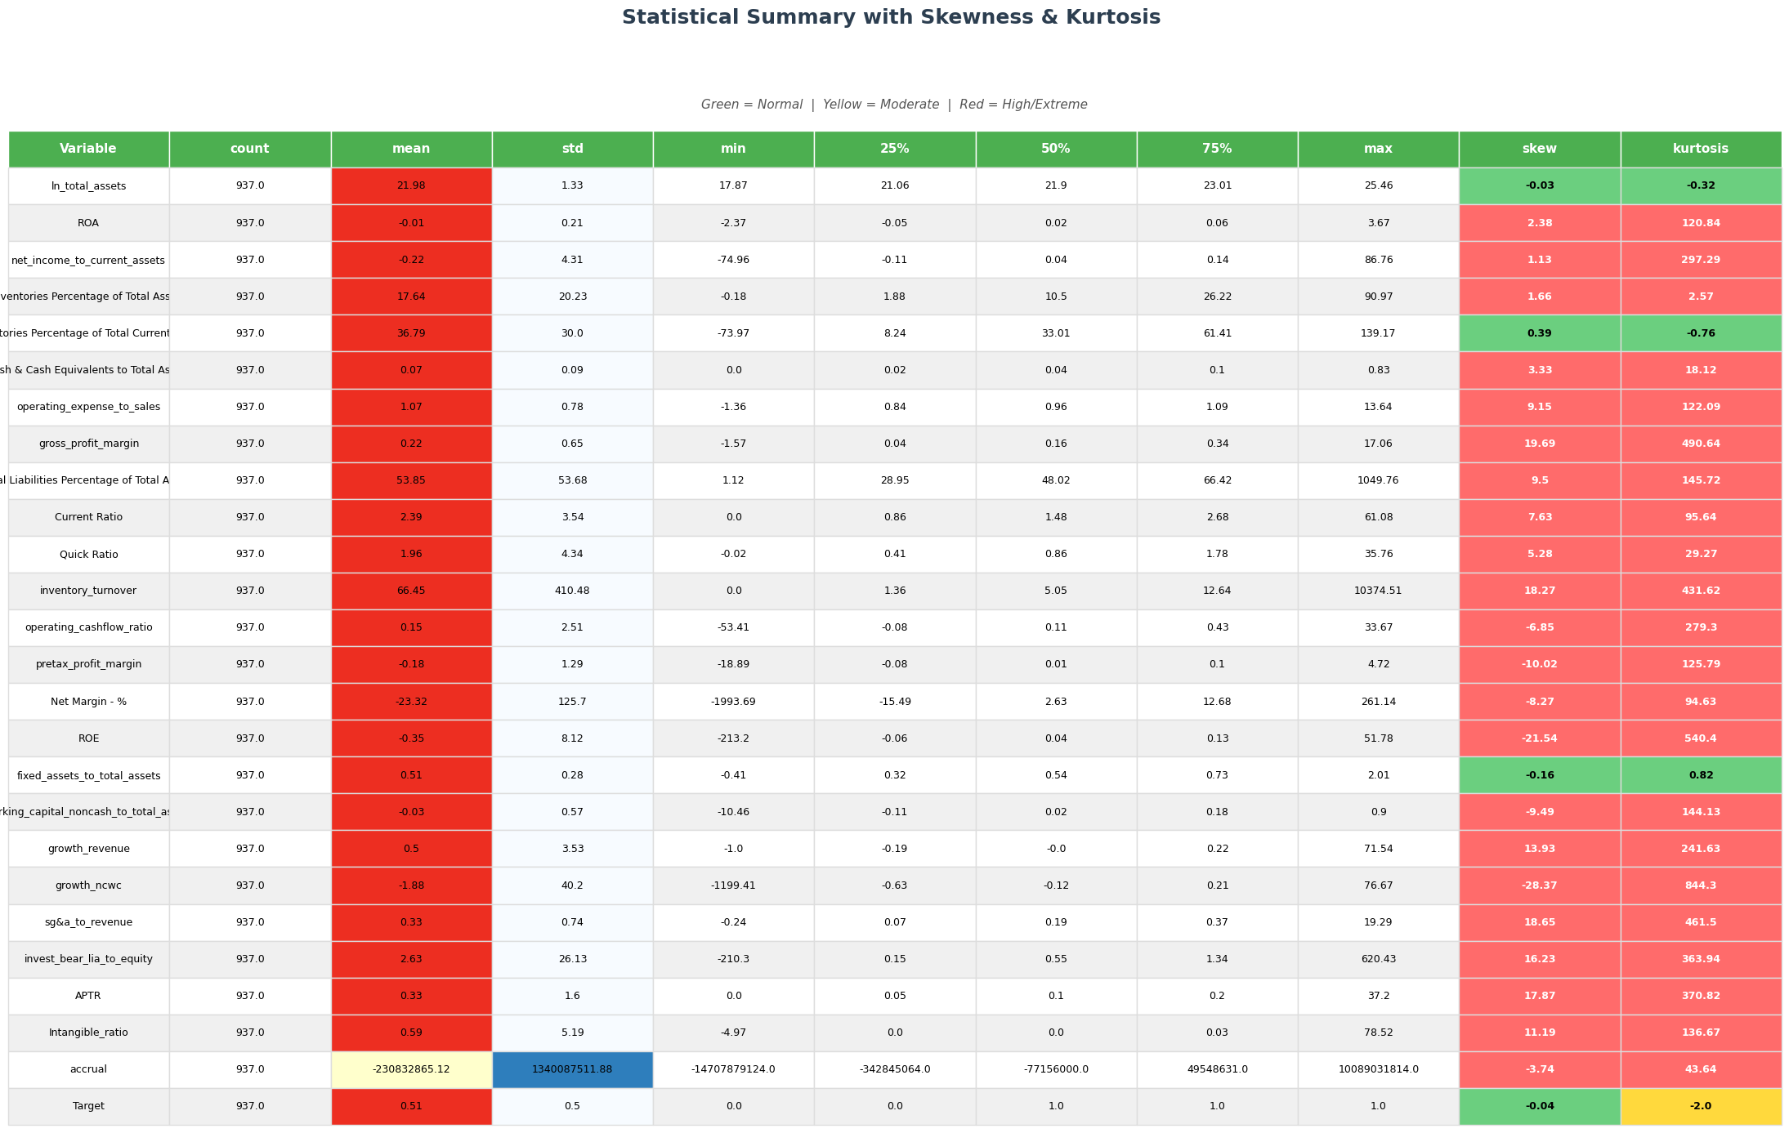

รูปที่ 2 การกระจายตัวของข้อมูลรูปแบบกราฟ
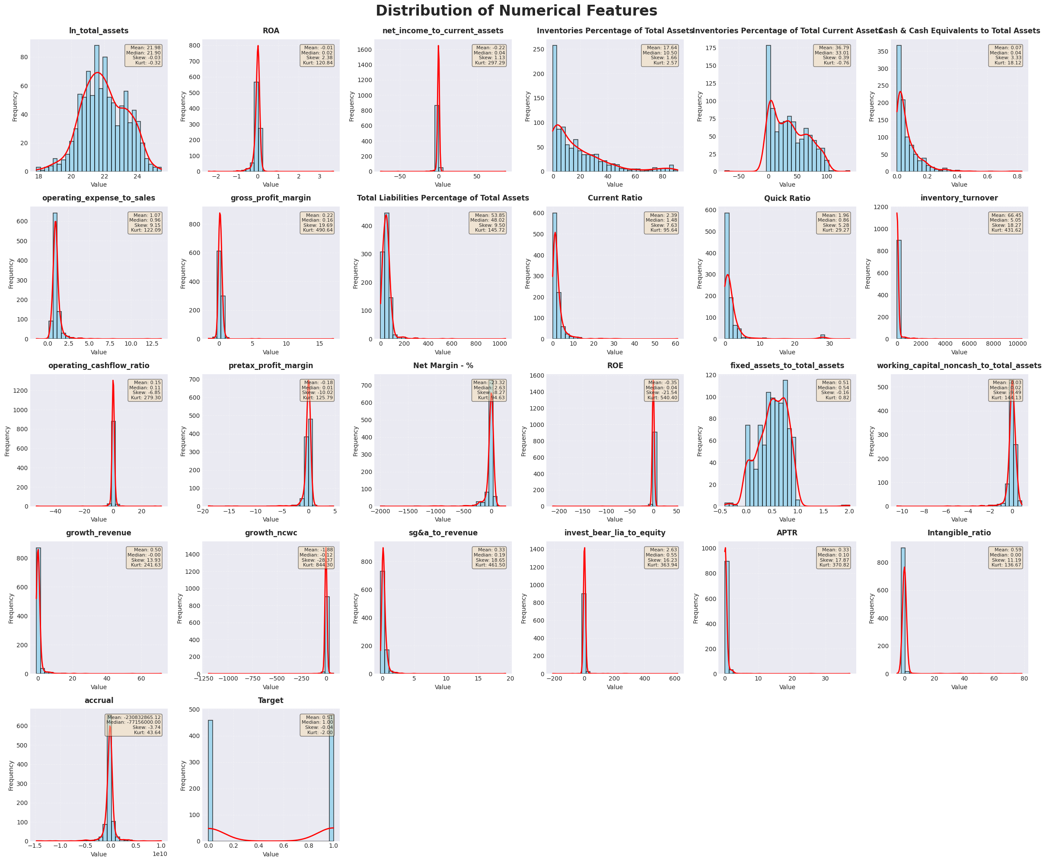
จากตารางสถิติเบื้องต้น พบว่ามีค่าที่ผิดปกติ (outliers / extreme values) 22 ตัวแปร คือ ค่า skewness > 1 หรือ kurtosis > 2 และส่วนใหญ่มีการเบ้ไปทางขวา (right-skewed distribution) และมีค่าเบี่ยงเบนสูง ซึ่งค่อนข้างสอดคล้องกับธรรมชาติของข้อมูลงบการเงินบริษัทจดทะเบียน โดยเฉพาะบริษัทที่มีภาวะล้มละลาย ขาดทุนต่อเนื่อง หรือเกิดเหตุการณ์พิเศษภายในบริษัท อย่างไรก็ตาม ค่า extreme ในตัวแปรที่เกี่ยวข้องกับพฤติกรรมการสะสม accruals การเติบโตผิดปกติ และอัตราส่วนสภาพคล่องที่ผิดปกติอาจเป็นตัวชี้วัดสำคัญของพฤติกรรมทุจริต จึงคงค่าไว้ดังเดิม

รูปที่ 3 การกระจายตัวของข้อมูลแยกกลุ่มตามตัวแปรตาม
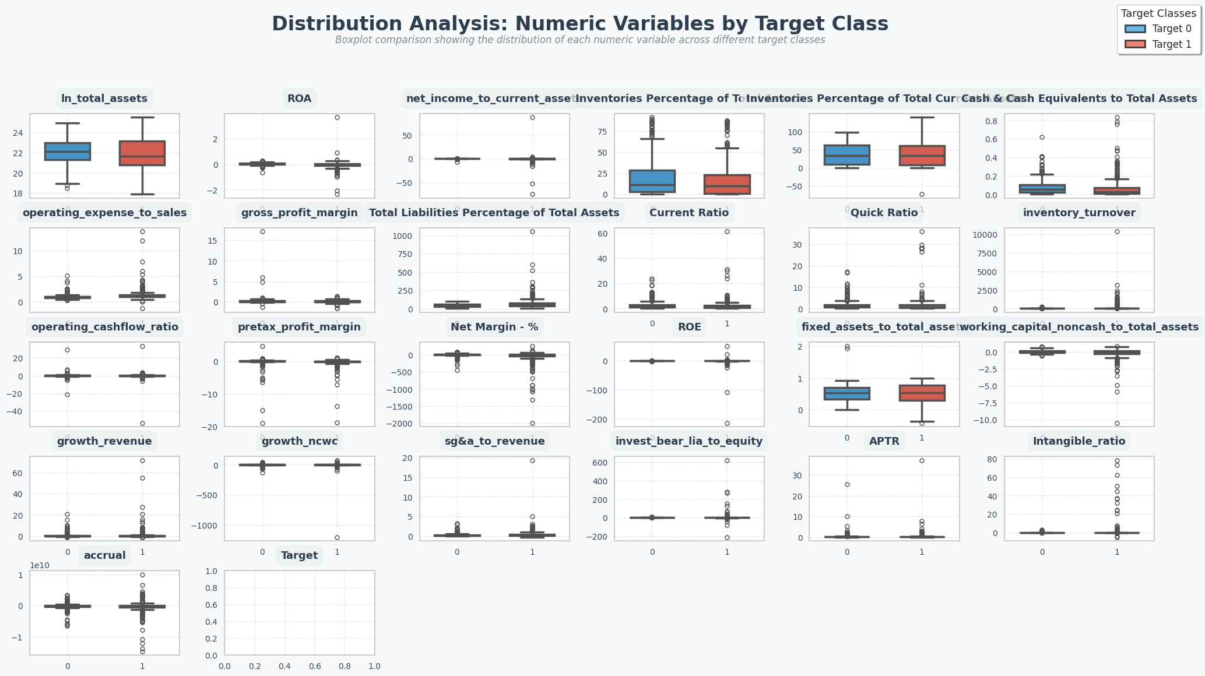
จากการเปรียบเทียบระหว่างกลุ่ม Target = 0 และ Target =1 พบว่า ตัวแปรกลุ่ม Target =1 มักมี Tails และ Outliers มากกว่าและแตกต่างจากกลุ่ม Target = 0 และเมื่อทำการทดสอบ T-test เพื่อเปรียบเทียบค่าทางการเงินระหว่างกลุ่มบริษัทที่ไม่มีประวัติทุจริตและกลุ่มบริษัทที่เข้าข่ายทุจริต พบว่าตัวแปรส่วนใหญ่มีความแตกต่างอย่างมีนัยสำคัญทางสถิติที่ระดับความเชื่อมั่น 95% ดังแสดงในรูปที่ 4

รูปที่ 4 ผลตาราง T-test ของตัวแปร
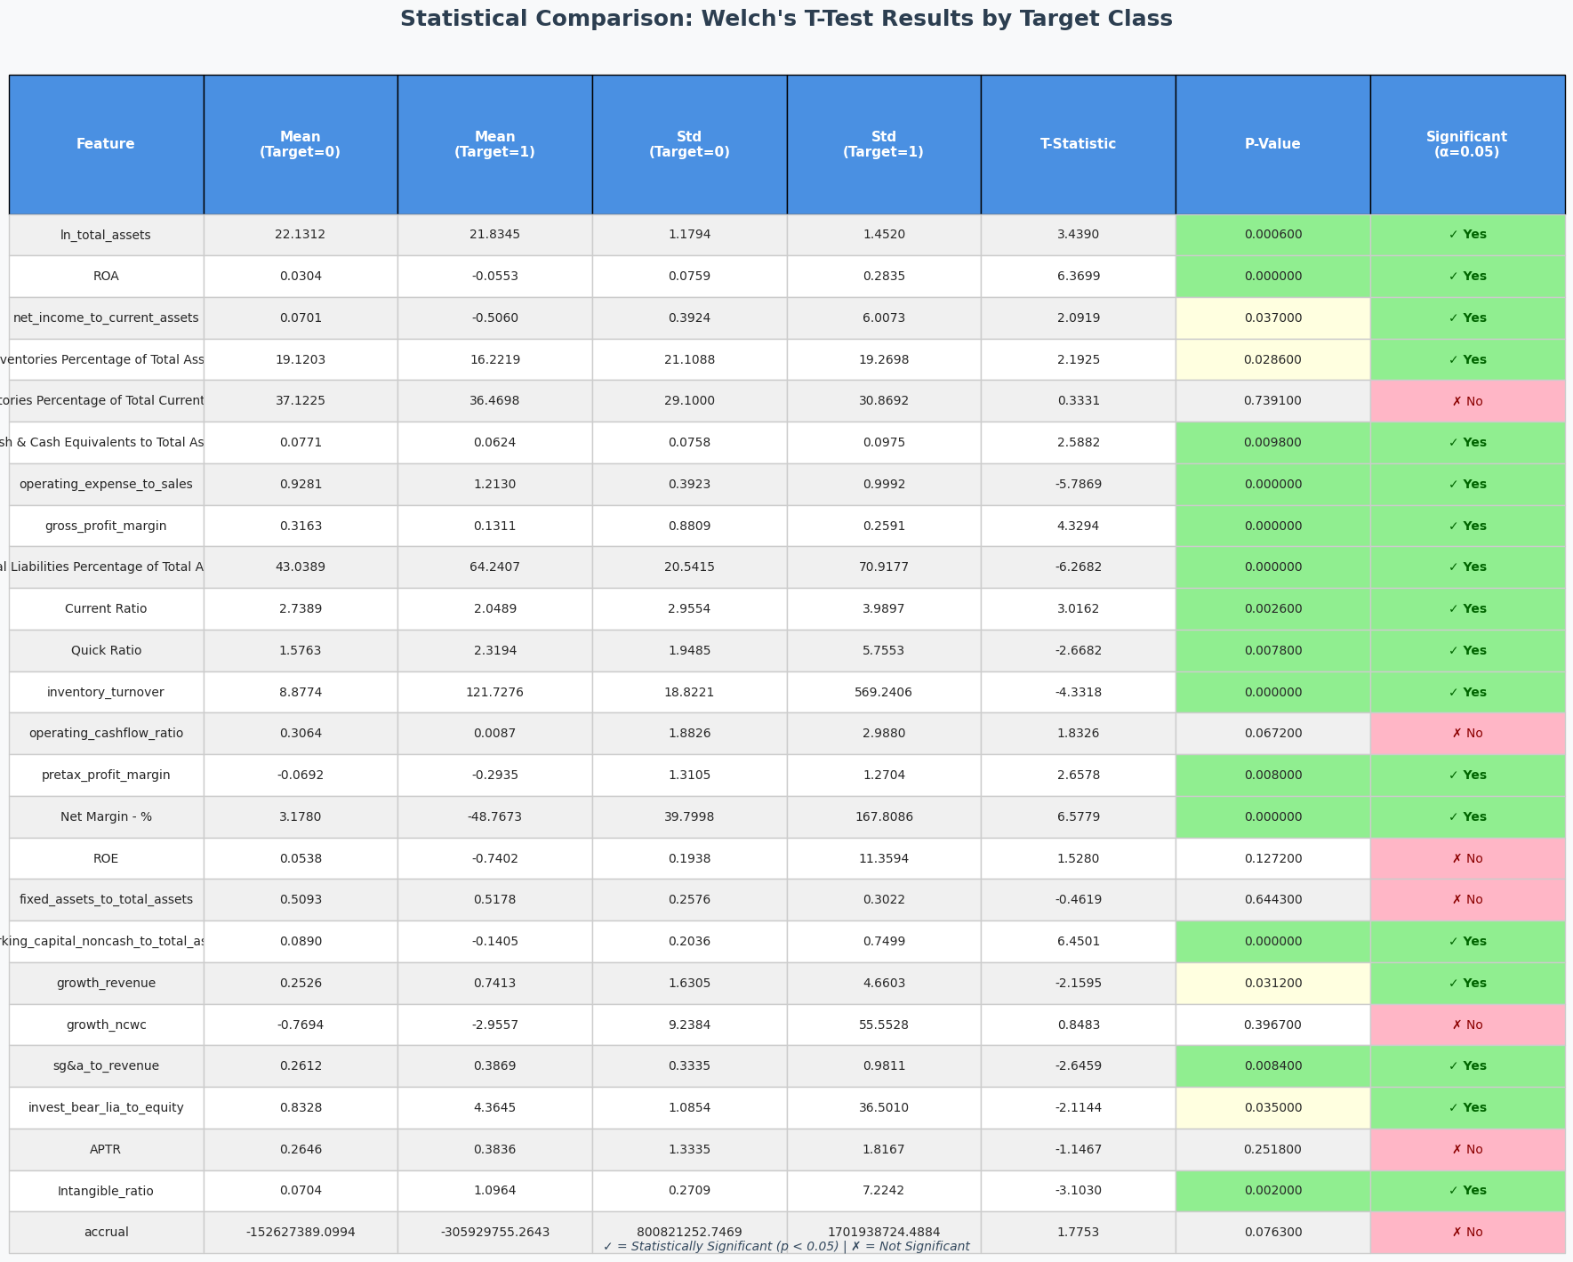
ตัวแปรที่สะท้อนความสามารถในการทำกำไร โครงสร้างเงินทุน และการจัดการเงินทุนหมุนเวียน ซึ่งสอดคล้องกับรูปแบบของการบิดเบือนข้อมูลทางบัญชีที่พบบ่อยในงานวิจัยก่อนหน้า กลุ่มบริษัทที่ทุจริตมีค่า ROA ที่ต่ำกว่าอย่างมีนัยสำคัญ สะท้อนประสิทธิภาพในการสร้างผลตอบแทนต่อสินทรัพย์ที่ด้อยกว่า ขณะที่มีการเปลี่ยนแปลงตัวเลขในการเติบโต growth revenue กลับสูงกว่าอย่างมีนัยสำคัญ ซึ่งบ่งชี้ถึงความเป็นไปได้ของพฤติกรรม earnings management ผ่านการบันทึกรายได้ที่ยังไม่เกิดขึ้นจริง หรือการปรับแต่งรายการหมุนเวียนเพื่อสร้างภาพผลประกอบการที่ดี เชิงพฤติกรรมแล้ว สิ่งนี้อาจสะท้อน pressure opportunity rationalization ใน Fraud Triangle โดยบริษัทที่มีผลประกอบการต่ำจริงอาจมีแรงกดดันในการสร้างตัวเลขที่ดูดีขึ้นเพื่อรักษาความเชื่อมั่นของตลาดทุน
นอกจากนี้ ตัวแปรที่สัมพันธ์กับสภาพคล่องและความสามารถในการชำระหนี้ Current Ratio และ Quick Ratio มีความแตกต่างในทิศทางที่น่าสนใจ โดยบริษัทที่ทุจริตกลับมีค่า ratio ที่สูงกว่ากลุ่มปกติ ซึ่งอาจตีความได้ว่ามีความพยายามขยายตัวเลขสินทรัพย์หมุนเวียนหรือเลื่อนการรับรู้ภาระหนี้เพื่อให้ฐานะการเงินดูดีเกินจริง ขณะเดียวกัน inventory turnover และ liabilities ratio มีความแตกต่างเชิงนัยสำคัญ สะท้อนการหมุนเวียนสินค้าคงคลังที่ผิดปกติและระดับหนี้สินที่สูงกว่าปกติของบริษัทกลุ่มทุจริต ซึ่งอาจบ่งชี้ลักษณะการใช้ leverage เกินความเหมาะสมเพื่อขยายกิจกรรมและบันทึกรายได้ล่วงหน้า ผลที่น่าสังเกตอีกประการคือ accrual แม้จะแสดงค่าคลาดเคลื่อนสูงและมีทิศทางสอดคล้องกับทฤษฎี accrual-based fraud แต่ยังไม่ถึงระดับนัยสำคัญทางสถิติในชุดข้อมูลนี้
สรุปได้ว่าตัวแปรที่มีค่าเฉลี่ยแตกต่างกันอย่างมีนัยสำคัญทางสถิติที่ 95% คือ
- Ln total asset
- ROA
- Net income to current assets
- Cash & cash equivalents to total assets
- Operating expense to sales
- Gross profit margin
- Total liabilities percentage of total assets
- Current ratio
- Quick ratio
- Inventory turnover
- Pretax profit margin
- Net Margin%
- Working capital noncash to total assets
- Growth revenue
- SG&A to revenue
- Invest bear liabilities to equities
- Intangible ratio

รูปที่ 5 heatmap correlation
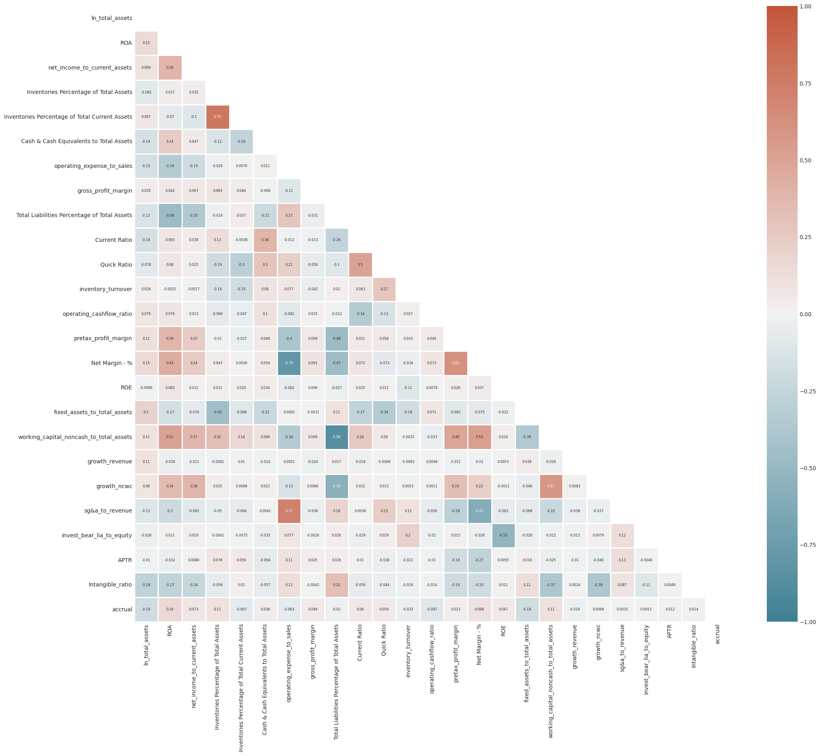
ผลการวิเคราะห์ค่าสหสัมพันธ์ มีการกำหนดเกณฑ์คัดกรองตัวแปรด้วยการตัดตัวแปรที่มีค่าสหสัมพันธ์ที่สูงกว่า 0.7 ออกจากชุดข้อมูลก่อนนำไปใช้สร้างโมเดลทำนายการทุจริตทางการเงิน เนื่องจากตัวแปรที่มีความสัมพันธ์สูงมากสะท้อนภาวะ multicollinearity ซึ่งหมายถึงการที่ตัวแปรอิสระหลายตัวให้ข้อมูลที่ซ้ำซ้อนหรือทับซ้อนกันในเชิงสถิติ ส่งผลให้โมเดลไม่สามารถแยกแยะผลกระทบที่แท้จริงของตัวแปรแต่ละตัวได้อย่างมีประสิทธิภาพ อีกทั้งยังอาจทำให้ค่าสัมประสิทธิ์ในแบบจำลองถูกประมาณค่าอย่างไม่เสถียรและมีความผันผวนสูง โดยเฉพาะในโมเดลเชิงเส้นอย่าง Logistic Regression จึงตัดตัวแปร 3 ตัว
Inventories percentage of current assets (0.79 กับ Inventories percentage of total assets)
operating expense to sales (-0.79 กับ Net margin% และ 0.72 กับ SG&A to revenue)
Working capital noncash to total assets (-0.86 กับ Total Liabilities Percentage of total assets)
หลังจากทำความสะอาดและจัดเตรียมชุดข้อมูลงบการเงิน BS, PNL, CF และตัวชี้วัดเชิงสัดส่วน เรียบร้อยแล้ว ขั้นตอนต่อไปคือฝึก Artificial Neural Network (ANN) เพื่อประเมินความสามารถในการจำแนกบริษัทที่ทุจริต และหาตัวแปรที่สำคัญที่สุดที่ช่วยให้โมเดลทำนายได้ดี
  - Tuning ANN และ เลือกตัวแปรสำคัญด้วย ANN
ตัวแปรที่ใช้ทั้งหมดเหลือ 22 ตัวแปร ได้ model ANN ที่ทำให้ได้ค่า AUC ใน validation set สูงสุดที่ 88.53% มี hyperparameters ดังนี้
Parameter | Range
Hidden Layers | 2
Unit per Layer | 16 และ 24
L2 Regularization | 0.001151 และ 0.003021
Dropout Rate | 0.3 และ 0.5
Learning Rate | 0.006192

รูปที่ 6 โครงสร้าง Artificial Neural Network Model
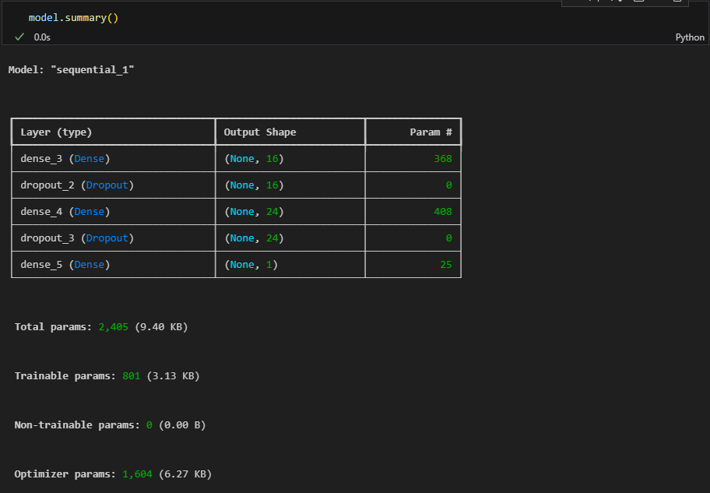
โครงสร้างของแบบจำลอง Artificial Neural Network (ANN) ประกอบด้วย hidden layers ซึ่งใช้หน่วยประมวลผลแบบ Dense layer จำนวน 16 และ 24 หน่วยตามลำดับ พร้อมด้วย Dropout layers เพื่อควบคุมปัญหา overfitting โดยการสุ่มปิดการทำงานของหน่วยบางส่วนระหว่างการฝึกแบบจำลอง ทั้งนี้ชั้นสุดท้ายเป็น Dense layer จำนวนหนึ่งหน่วยสำหรับการประมาณค่าความน่าจะเป็นของเหตุการณ์การทุจริตทางการเงินแบบbinary classification ผ่าน activation function
จากผลสรุปแบบจำลองพบว่าแบบจำลองมีจำนวนพารามิเตอร์ทั้งหมด 2,405 หน่วย โดยเป็นพารามิเตอร์ที่สามารถเรียนรู้ได้ (trainable parameters) จำนวน 801 หน่วย ส่วนที่เหลืออีก 1,604 หน่วยเป็นพารามิเตอร์ของตัวปรับค่าการเรียนรู้ (optimizer parameters) ซึ่งโมเดลไม่มีพารามิเตอร์ที่ไม่สามารถเรียนรู้ได้ (non-trainable parameters เท่ากับ 0) โครงสร้างดังกล่าวสะท้อนให้เห็นว่าโมเดลมีขนาดค่อนข้างกะทัดรัดและมีความซับซ้อนระดับปานกลาง ช่วยให้สามารถเรียนรู้จากข้อมูลเชิงการเงินที่มีความสัมพันธ์หลายมิติได้โดยไม่เพิ่มความเสี่ยงของการ overfitting มากเกินไป

รูปที่ 7 กราฟ learning curve ของ Loss และ AUC
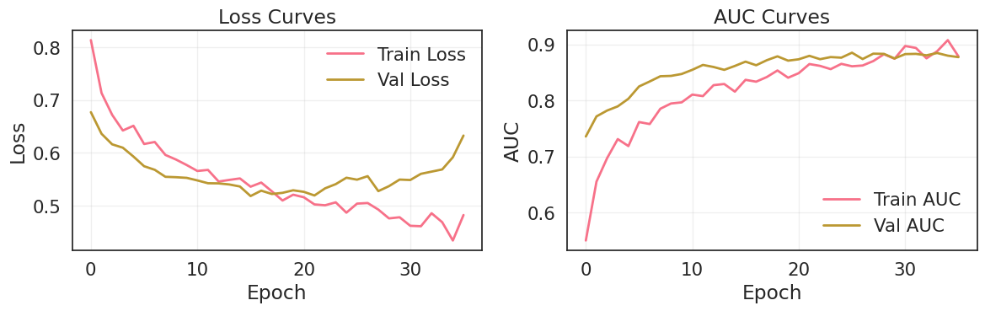
กราฟ Loss Curves แสดงให้เห็นว่า ค่า Training Loss ลดลงอย่างต่อเนื่องจากประมาณ 0.82 ไปยัง 0.45 ตลอดช่วงการฝึก ส่วนค่า Validation Loss ลดลงในช่วงแรกจาก 0.67 ไปยัง 0.52 แต่เริ่มเพิ่มขึ้นหลังประมาณ epoch ที่ 18 – 20 ซึ่งกล่าวได้ว่าโมเดเรียนรู้ pattern ได้ดีในช่วงแรก แต่หลัง epoch ที่ 20 มีสัญญาณของ overfitting ชัดเจน เนื่องจาก validation loss กลับเพิ่มขึ้น ในขณะที่ train loss ยังคงลดลง การใส่ dropout ช่วยลด overfitting ได้ระดับหนึ่ง แต่ยังคงมีความชัดเจนในช่วงท้าย
กราฟ AUC Curves แสดงให้เห็นว่า ค่า Training AUC เพิ่มขึ้นต่อเนื่องจนสูงถึงประมาณ 0.9 ค่า Validation AUC อยู่ในช่วง 0.75 - 0.89 และมีเสถียรภาพค่อนข้างดีตั้งแต่ช่วง epoch 10 เป็นต้นไป การที่ ค่า AUC สูงกว่า 0.85 บ่งชี้ว่าโมเดลมี performance ที่ดี และแนวโน้มที่ validation AUC อยู่สูงกว่า training AUC ในช่วงกลางแสดงว่าโมเดล generalize ได้ดี ก่อนที่จะมีการ overfitting เล็กน้อยช่วงท้าย
แบบจำลอง ANN แสดงให้เห็นว่าสามารถเรียนรู้พฤติกรรมและความสัมพันธ์ของข้อมูลงบการเงินในการตรวจจับการทุจริตได้อย่างมีประสิทธิภาพ โดยมีค่า AUC สูงและแนวโน้มการเรียนรู้ที่เป็นไปตามคาดหมาย อย่างไรก็ตาม ในโมเดลได้มีการใช้ Early Stopping เพื่อลดความเสี่ยงของการเกิดปัญหา overfitting โดยกำหนดให้ระบบตรวจสอบค่าความสามารถในการจำแนกผลลัพธ์ของโมเดลผ่านตัวชี้วัด AUC บน validation AUC เป็นตัวแปรในการตัดสินใจหยุดการฝึก เมื่อค่า AUC ของชุดข้อมูลตรวจสอบไม่มีแนวโน้มปรับตัวดีขึ้นต่อเนื่องเป็นระยะเวลาเกินกว่า 5 epoch ระบบจะหยุดการฝึกโดยอัตโนมัติ และเลือกใช้ค่าพารามิเตอร์ของโมเดลที่ให้ค่า AUC สูงที่สุดในระหว่างการฝึก
ผลการประเมิณโมเดลด้วย ค่า ROC-AUC และ Confusion matrix ได้
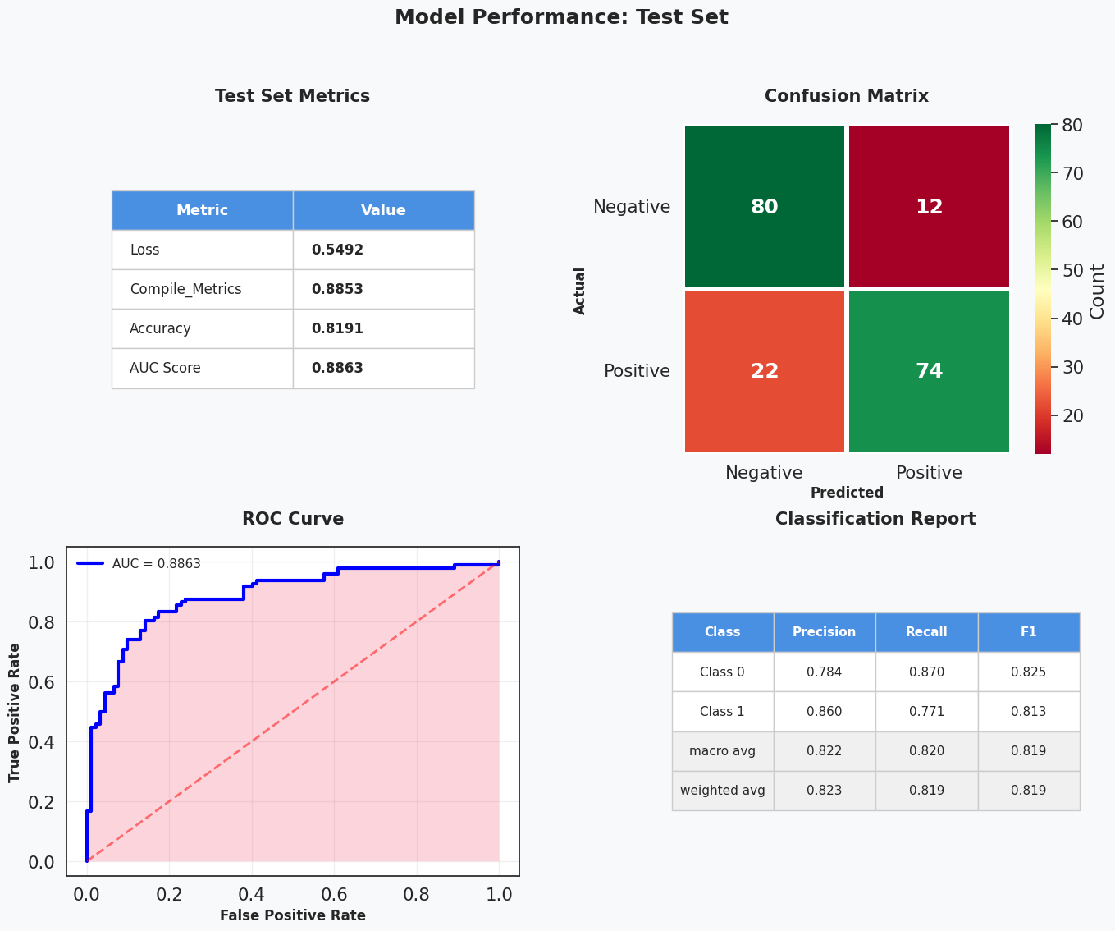
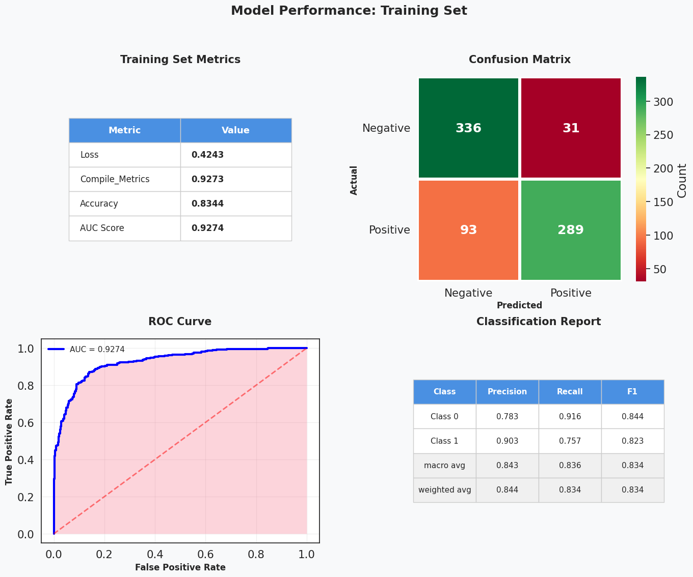
ตัวแปรสำคัญด้วย SHAP เทียบกับ การทดสอบทางสถิติด้วย T-test
 | Feature | Mean abs SHAP | Significant t-test
1 | ROA | 0.086947 | ROA
2 | Net Margin - % | 0.072561 | Net Margin - %
3 | Total Liabilities Percentage of Total Assets | 0.056056 | Total Liabilities Percentage of Total Assets
4 | Inventory turnover | 0.054318 | Inventory turnover
5 | Ln total assets | 0.045882 | Ln total assets
6 | Current Ratio | 0.042263 | Current Ratio
7 | Gross profit margin | 0.042256 | Gross profit margin
8 | SG&A to revenue | 0.038689 | SG&A to revenue
9 | Cash & Cash Equivalents to Total Assets | 0.034227 | Cash & Cash Equivalents to Total Assets
10 | Inventories Percentage of Total Assets | 0.026585 | Inventories Percentage of Total Assets
11 | Fixed assets to total assets | 0.026473 | -
12 | Pretax profit margin | 0.024433 | Pretax profit margin
13 | Quick Ratio | 0.023458 | Quick Ratio
14 | accrual | 0.022216 | -
15 | APTR | 0.013909 | -
16 | Intangible ratio | 0.009758 | Intangible ratio
17 | Operating cashflow ratio | 0.009023 | -
18 | Growth noncash working capital | 0.006423 | -
19 | ROE | 0.006180 | -
20 | Growth revenue | 0.006047 | Growth revenue
21 | Invest bear liabilities to equity | 0.005838 | Invest bear liabilities to equity
22 | Net income to current assets | 0.005429 | Net income to current assets
เลือก 10 อันดับแรกมาเลย แล้ว 10 อันดับแรกมีการกระจายตัวของกลุ่ม 2 กลุ่มอย่างมีนัยสำคัญด้วย ไป ใช้ใน 4 โมเดลเลย

  - Logistic Regression
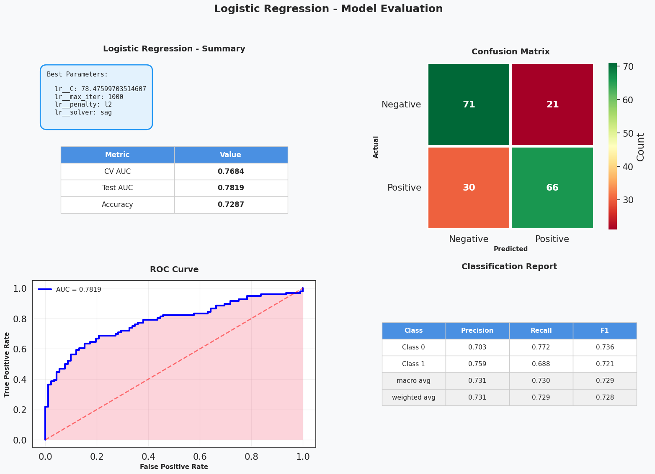
ในการศึกษานี้ได้ทำการพัฒนาแบบจำลอง Logistic Regression เพื่อจำแนกบริษัทที่มีความเสี่ยงในการทุจริตทางการเงิน โดยดำเนินการปรับจูนพารามิเตอร์ผ่านเทคนิค GridSearchCV ร่วมกับขั้นตอน Standardization เพื่อให้โมเดลสามารถประมวลผลตัวแปรทางการเงินที่มีหน่วยวัดแตกต่างกันได้อย่างเหมาะสม ผลการปรับจูนพบว่าแบบจำลองที่มีประสิทธิภาพสูงสุดคือโมเดลที่ใช้การลงโทษแบบ L2 (Ridge Regularization) พร้อมค่าพารามิเตอร์ C=78.48 ตัวแก้ปัญหาแบบ Stochastic Average Gradient (SAG) และจำนวนรอบการเรียนรู้ (max_iter) เท่ากับ 1,000 ซึ่งสะท้อนว่าการเพิ่มความยืดหยุ่นของโมเดลผ่านค่าพารามิเตอร์ C ที่สูง และการใช้ตัวแก้สมการที่เหมาะสมกับข้อมูลเชิงปริมาณขนาดใหญ่ มีส่วนช่วยให้โมเดลสามารถระบุรูปแบบความสัมพันธ์เชิงเส้นในข้อมูลได้ดีขึ้น
ผลการประเมินแบบ Cross-Validation ให้ค่า AUC เท่ากับ 0.7684 บ่งชี้ว่าโมเดลมีความสามารถในการจำแนกบริษัทที่มีพฤติกรรมทุจริตกับบริษัทปกติได้ในระดับที่ดี และเมื่อประเมินบนชุดทดสอบแบบ hold-out พบว่าโมเดลให้ค่า AUC เท่ากับ 0.7819 ซึ่งสูงกว่าค่า Cross-Validation เล็กน้อย สะท้อนว่าระบบการเรียนรู้ของโมเดลมีเสถียรภาพและไม่เกิดปัญหา overfitting อย่างมีนัยสำคัญ นอกจากนี้โมเดลมีความแม่นยำ (Accuracy) เท่ากับ 0.7287 ซึ่งอยู่ในระดับที่เหมาะสมเมื่อพิจารณาลักษณะปัญหาการจำแนกเชิงไม่สมดุลตามธรรมชาติของข้อมูลทางการเงิน
การวิเคราะห์ Confusion Matrix พบว่าโมเดลสามารถจำแนกบริษัทปกติได้อย่างถูกต้องจำนวน 71 รายการ และตรวจจับบริษัทที่ทุจริตได้ถูกต้อง 66 รายการ หรือคิดเป็น Recall ของกลุ่มทุจริตเท่ากับ 0.688 ซึ่งอยู่ในระดับที่ยอมรับได้สำหรับงานด้านการตรวจจับความผิดปกติและการกำกับดูแลกิจการ แม้ว่าจะพบการจำแนกผิดบางส่วน โดยมีจำนวนบริษัทที่ทุจริตแต่ถูกจำแนกเป็นปกติ (False Negative) จำนวน 30 ราย ซึ่งสะท้อนข้อจำกัดเชิงปฏิบัติในการนำแบบจำลองเชิงเส้นมาใช้กับข้อมูลเชิงพฤติกรรมในบริบทของการทุจริตที่อาจมีความซับซ้อนมากกว่าเส้นตรง
ตัวแปรสำคัญสำหรับแบบจำลอง Logistic Regression
 | Features | Importance
1 | Inventories Percentage of Total Assets | 6.984779
2 | Current Ratio | 1.042365
3 | Net Margin - % | 1.033945
4 | Gross profit margin | 0.536938
5 | Cash & Cash Equivalents to Total Assets | 0.258717
6 | SG&A to revenue | 0.207601
7 | Total Liabilities Percentage of Total Assets | 0.200995
8 | Ln total assets | 0.170138
9 | ROA | 0.137885
10 | Inventory turnover | 0.094486

  - Support Vector Machine
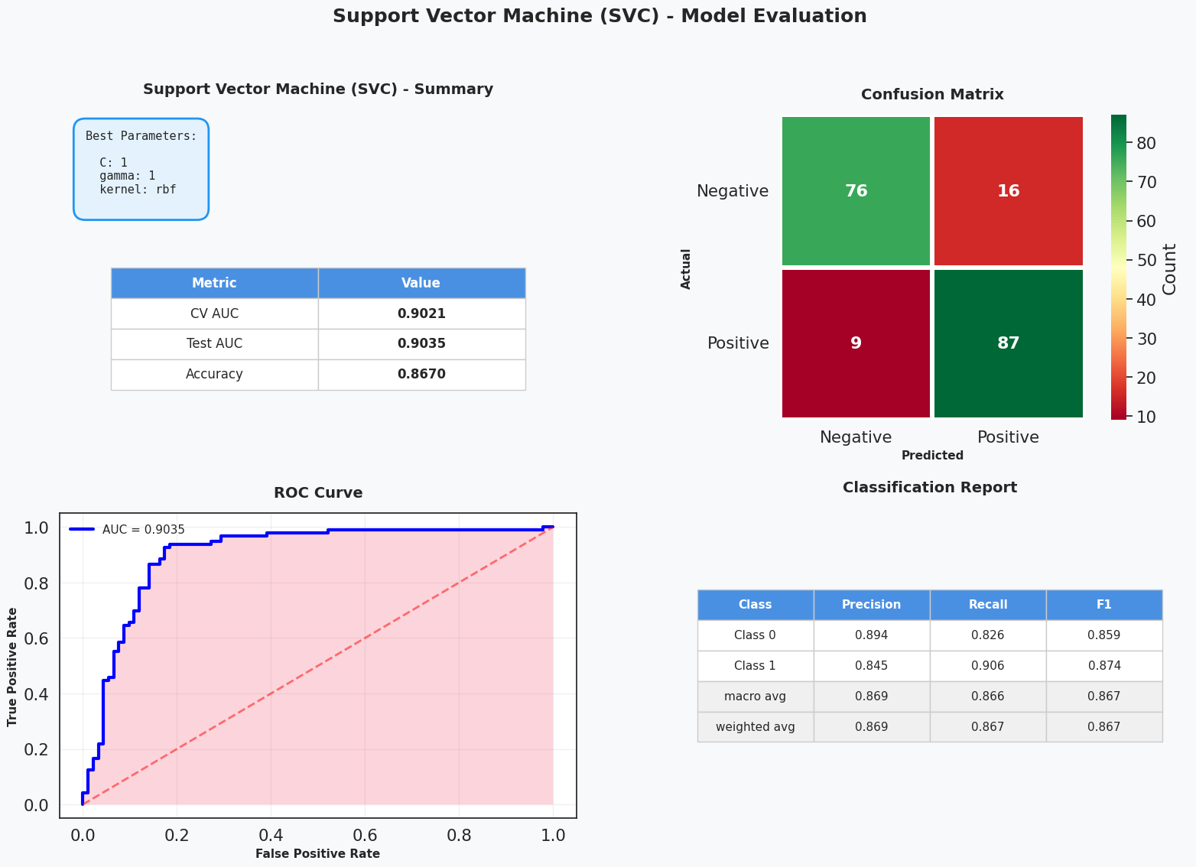
การทดลองใช้แบบจำลอง Support Vector Machine (SVM) ในการจำแนกบริษัทที่มีความเสี่ยงทุจริตทางการเงินดำเนินการด้วย Kernel แบบ Radial Basis Function (RBF) ซึ่งเป็น Kernel ที่เหมาะสมสำหรับข้อมูลที่มีความซับซ้อนและไม่เชิงเส้น โดยมีการปรับจูนพารามิเตอร์ผ่านกระบวนการ GridSearchCV เพื่อระบุค่าที่เหมาะสมที่สุด ผลการทดลองพบว่าโมเดลที่ให้ประสิทธิภาพสูงสุดใช้ค่าพารามิเตอร์ C=1 และ gramma = 1 ซึ่งสะท้อนถึงระดับการลงโทษต่อความคลาดเคลื่อนของข้อมูลและความซับซ้อนของเส้นขอบเขตจำแนกที่สมดุลระหว่างการเรียนรู้ความสัมพันธ์เชิงลึกและการป้องกัน overfitting
ประสิทธิภาพของแบบจำลองบนชุดข้อมูลฝึกด้วยวิธี Cross-Validation ให้ค่า AUC เท่ากับ 0.9021 และเมื่อทดสอบกับชุดข้อมูลทดสอบโมเดลสามารถทำได้ดีเช่นกัน โดยมีค่า AUC เท่ากับ 0.9035 และค่า Accuracy เท่ากับ 0.8670 ผลลัพธ์ดังกล่าวบ่งชี้ว่าแบบจำลอง SVM สามารถจำแนกบริษัทที่มีแนวโน้มทุจริตกับบริษัทปกติได้อย่างมีประสิทธิภาพสูง และไม่แสดงสัญญาณ overfitting อย่างมีนัยสำคัญ เนื่องจากค่า AUC บนชุดทดสอบอยู่ในระดับใกล้เคียงกับค่าที่ได้จาก Cross-Validation
จาก Confusion Matrix แบบจำลองสามารถจำแนกบริษัทปกติได้อย่างถูกต้อง 76 ราย และจำแนกบริษัททุจริตได้ถูกต้อง 87 ราย โดยมีจำนวนบริษัทที่เป็นการทุจริตแต่ถูกจำแนกเป็นปกติ (False Negative) เพียง 9 ราย ซึ่งต่ำกว่าแบบจำลองเชิงเส้น เช่น Logistic Regression อย่างมีนัยสำคัญ (เปรียบเทียบจากผลก่อนหน้า) แสดงให้เห็นว่า SVM สามารถรับมือกับโครงสร้างข้อมูลที่ซับซ้อนในเชิงไม่เชิงเส้นซึ่งพบได้ทั่วไปในพฤติกรรมการทุจริตทางการเงิน
ค่าตัวชี้วัดด้าน Precision, Recall และ F1-score อยู่ในระดับสูง โดยเฉพาะค่า Recall ของกลุ่มบริษัทที่ทุจริต (Class 1) อยู่ที่ 0.906 สะท้อนถึงความสามารถของโมเดลในการตรวจจับข้อมูลที่เป็นการทุจริตได้อย่างมีประสิทธิผล ซึ่งเป็นปัจจัยสำคัญในบริบทการตรวจสอบและกำกับดูแลกิจกรรมทางการเงิน เพื่อหลีกเลี่ยงความเสี่ยงจากการปล่อยให้บริษัททุจริตหลุดรอด (False Negative)
สรุป แบบจำลอง SVM แสดงศักยภาพสูงที่สุดเมื่อเทียบกับแบบจำลองที่ได้ทดสอบก่อนหน้าในงานวิจัยนี้ โดยเฉพาะในแง่ของความแม่นยำในการตรวจจับการทุจริตและความเสถียรของผลลัพธ์ ซึ่งสะท้อนว่าโมเดลที่สามารถจับความสัมพันธ์แบบไม่เชิงเส้นได้อย่างมีประสิทธิภาพนั้นเหมาะสมกับปัญหาการตรวจจับการทุจริตทางการเงินในตลาดทุน
ตัวแปรสำคัญ
 | Feature | Importance
1 | ROA | 0.165426
2 | Gross profit margin | 0.103723
3 | Net Margin - % | 0.098936
4 | Inventory turnover | 0.094681
5 | SG&A to revenue | 0.067553
6 | Current Ratio | 0.059574
7 | Ln total assets | 0.037234
8 | Cash & Cash Equivalents to Total Assets | 0.034574
9 | Inventories Percentage of Total Assets | 0.025532
10 | Total Liabilities Percentage of Total Assets | 0.007447

  - Random Forest
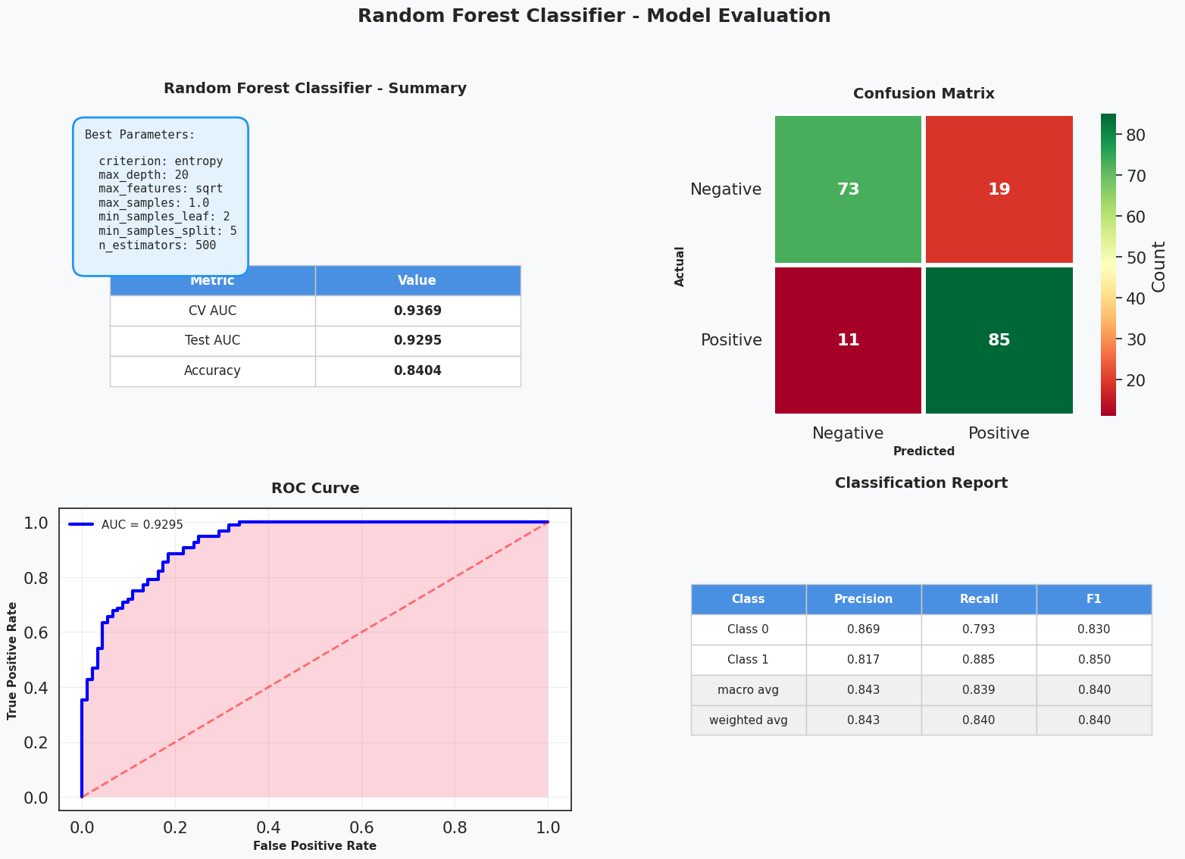
การทดลองสร้างแบบจำลองด้วยวิธี Random Forest พบว่าแบบจำลองมีประสิทธิภาพในการจำแนกบริษัทที่มีพฤติกรรมทุจริตทางการเงินได้อย่างมีนัยสำคัญ โดยพิจารณาจากผลการประเมินบน Test set และรายการตัวชี้วัดดังต่อไปนี้ ผลการตรวจสอบความแม่นยำแบบไขว้ (Cross-Validation) ให้ค่า AUC เท่ากับ 0.9369 และค่าพื้นที่ใต้โค้ง AUC-ROC เท่ากับ 0.9295 แสดงถึงความสามารถของแบบจำลองในการจำแนกกลุ่มบริษัทที่มีการทุจริตและไม่ทุจริตได้ดีอย่างมีประสิทธิภาพ นอกจากนี้ ค่า Accuracy บนชุดข้อมูลทดสอบอยู่ที่ 84.04% สะท้อนว่าแบบจำลองสามารถทำนายผลได้อย่างถูกต้องในสัดส่วนมากของข้อมูลทดสอบ
จากผล Confusion Matrix พบว่าแบบจำลองสามารถจำแนกกลุ่มบริษัทที่มีการทุจริตได้ถูกต้องจำนวน 85 รายการ และผิดพลาดเพียง 11 รายการ ขณะที่การจำแนกบริษัทที่ไม่ทุจริตถูกต้องจำนวน 73 รายการ และผิดพลาด 19 รายการ ซึ่งบ่งชี้ว่าแบบจำลองมีความสามารถในการตรวจจับกรณีที่มีทุจริตได้ดี โดยเฉพาะค่าการเรียกกลับ (Recall) ของกลุ่มบริษัททุจริตอยู่ที่ 0.885 ซึ่งถือว่าสูง แสดงถึงความสามารถในการลดโอกาสของการพลาดตรวจพบกรณีทุจริต (false negative) ซึ่งมีความสำคัญเชิงปฏิบัติในการเฝ้าระวังความเสี่ยงทางการเงิน
ในส่วนของตัวชี้วัดอื่น ๆ พบว่าค่า Precision สำหรับกลุ่มบริษัททุจริตอยู่ที่ 0.817 และค่า F1-score เท่ากับ 0.850 สะท้อนถึงความสมดุลระหว่างอัตราการทำนายถูกต้องและความครอบคลุมของการตรวจจับบริษัทที่มีพฤติกรรมทุจริต โดยค่าเฉลี่ยแบบถ่วงน้ำหนัก (Weighted average) ของ F1-score เท่ากับ 0.840 แสดงถึงประสิทธิภาพที่สม่ำเสมอของโมเดลในทุกกลุ่มข้อมูล
สำหรับการปรับแต่งแบบจำลอง (Hyperparameter Tuning) พบว่าพารามิเตอร์ที่เหมาะสมประกอบด้วยการเลือกรูปแบบการแบ่งเกณฑ์ด้วยค่า entropy จำนวนต้นไม้ 500 ต้น ความลึกสูงสุดของต้นไม้ 20 ชั้น การเลือกคุณลักษณะด้วยวิธี sqrt และการกำหนดข้อจำกัดขั้นต่ำของตัวอย่างในแต่ละใบ (leaf) และในขั้นตอนการแบ่งโหนด (split) เท่ากับ 2 และ 5 ตามลำดับ ซึ่งช่วยเพิ่มประสิทธิภาพของการเรียนรู้และลดความเสี่ยงของ overfitting
ตัวแปรสำคัญ
 | Feature | Importance
1 | Inventories Percentage of Total Assets | 0.131920
2 | Total Liabilities Percentage of Total Assets | 0.127664
3 | Current Ratio | 0.116244
4 | ROA | 0.107130
5 | SG&A to revenue | 0.096848
6 | Net Margin - % | 0.095044
7 | Gross profit margin | 0.091049
8 | Inventory turnover | 0.084076
9 | Ln total assets | 0.078882
10 | Cash & Cash Equivalents to Total Assets | 0.071142

  - eXtreme Gradient Boosting
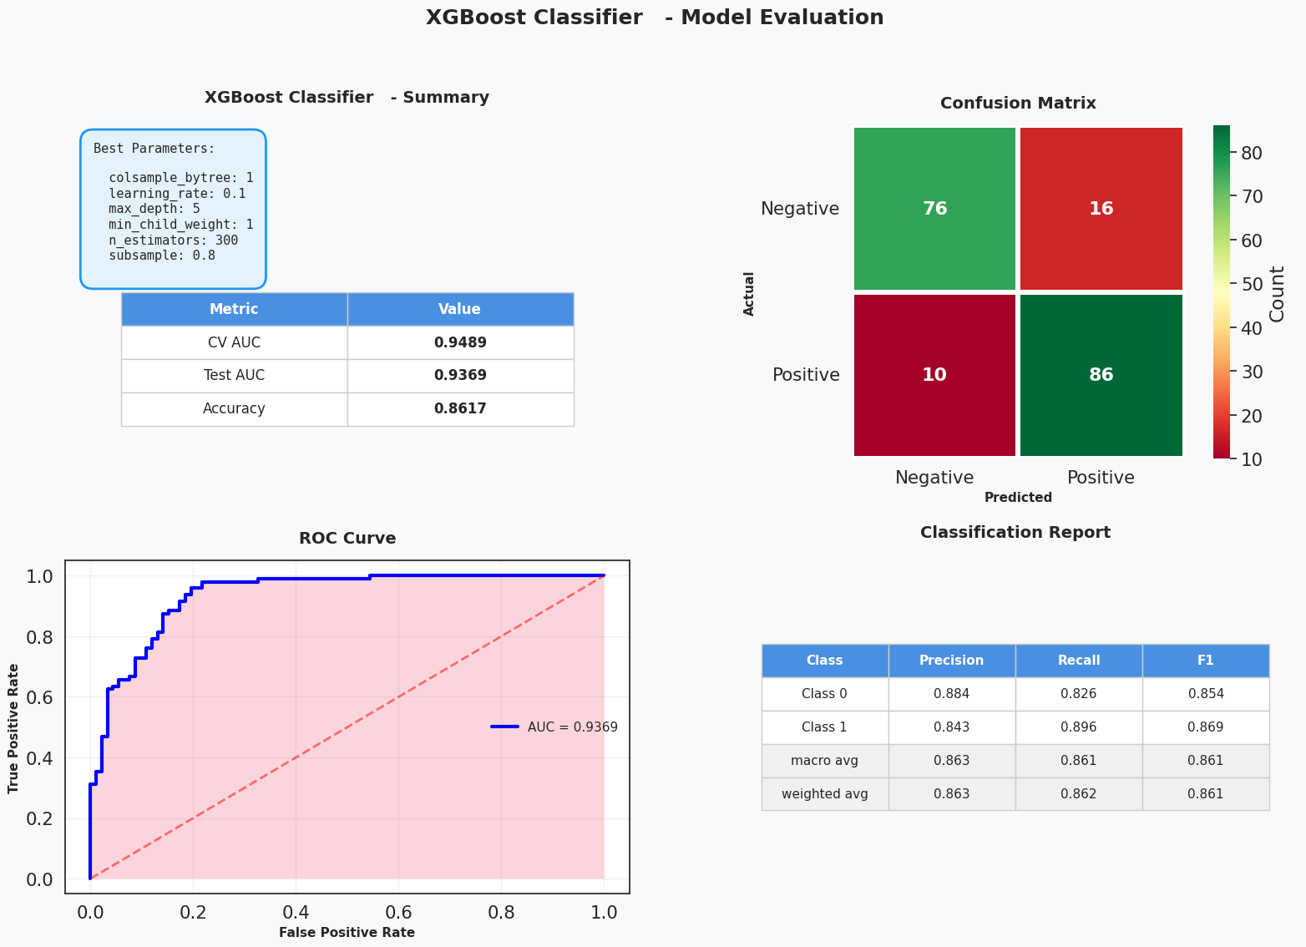
ผลการประเมินแบบจำลอง XGBoost แสดงให้เห็นว่าโมเดลมีความสามารถที่ดีในการจำแนกบริษัทที่มีพฤติกรรมทุจริตและไม่ทุจริตจากข้อมูลทางการเงิน โดยค่า Cross-Validation AUC เท่ากับ 0.9489 และ Test AUC เท่ากับ 0.9369 ซึ่งสะท้อนว่าแบบจำลองมีศักยภาพสูงในการแยกแยะกลุ่มข้อมูลทั้งสองกลุ่มได้อย่างมีประสิทธิภาพและสอดคล้องกันระหว่างชุดข้อมูลฝึกและทดสอบ แสดงให้เห็นถึงความสามารถในการ generalize ที่ดี
ในส่วนของ Accuracy เท่ากับ 0.8617 บ่งชี้ว่าร้อยละ 86.17 ของข้อมูลทดสอบถูกจัดประเภทได้อย่างถูกต้อง นอกจากนี้จาก Confusion Matrix พบว่าระบบสามารถจำแนกบริษัทที่ทุจริตได้ถูกต้อง (True Positive) จำนวน 86 กรณี และตรวจจับบริษัทปกติได้ 76 กรณี อย่างไรก็ตามยังคงมีความคลาดเคลื่อนในรูปแบบ False Positive และ False Negative อยู่บ้าง ซึ่งเป็นลักษณะทั่วไปของปัญหาการจำแนกข้อมูลที่ซับซ้อนเชิงพฤติกรรมทางการเงิน
ผลลัพธ์จาก Classification Report แสดงให้เห็นว่าโมเดลสามารถรักษาสมดุลระหว่างค่า Precision และ Recall ได้ดี โดย Class ที่เป็นบริษัททุจริตมี Precision = 0.843 และ Recall = 0.896 สะท้อนให้เห็นถึงความสามารถของแบบจำลองในการระบุกรณีทุจริตได้ในสัดส่วนที่สูง ซึ่งมีความสำคัญเชิงปฏิบัติสำหรับการตรวจจับความเสี่ยงด้านการรายงานทางการเงิน เนื่องจากการพลาดการตรวจจับบริษัทที่ทุจริต (False Negative) อาจก่อให้เกิดต้นทุนและความเสียหายสูงต่อผู้ลงทุนและหน่วยงานกำกับดูแล
ตัวแปรสำคัญ
 | Feature | Importance
1 | Inventories Percentage of Total Assets | 0.950427
2 | Current Ratio | 0.938152
3 | ROA | 0.913731
4 | Total Liabilities Percentage of Total Assets | 0.800612
5 | Gross profit margin | 0.792437
6 | Ln total assets | 0.658730
7 | SG&A to revenue | 0.571113
8 | Inventory turnover | 0.541391
9 | Cash & Cash Equivalents to Total Assets | 0.465515
10 | Net Margin - % | 0.442973

เปรียบเทียบ ROC
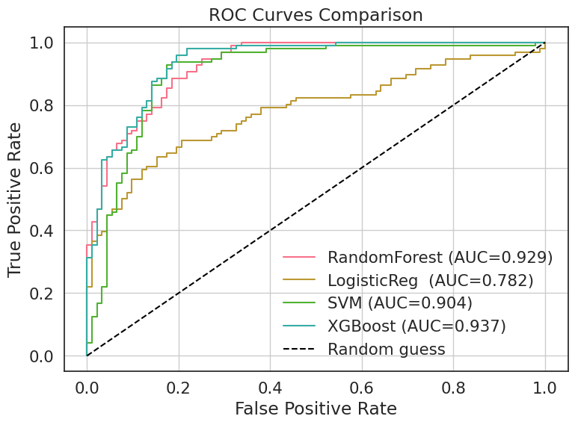
จากกราฟแสดงเส้นโค้ง ROC (ROC Curve) เพื่อเปรียบเทียบประสิทธิภาพของแบบจำลองทั้งสี่แบบ ได้แก่ XGBoost, Random Forest, Support Vector Machine (SVM) และ Logistic Regression พบว่าแบบจำลองที่มีพื้นที่ใต้โค้ง (AUC) สูงที่สุดคือ XGBoost โดยมีค่า AUC เท่ากับ 0.937 รองลงมาคือ Random Forest (AUC = 0.929) และ SVM (AUC = 0.904) ตามลำดับ ส่วน Logistic Regression มีค่า AUC ต่ำที่สุดที่ 0.782 แสดงถึงความสามารถในการจำแนกบริษัทที่ทุจริตและไม่ทุจริตได้ต่ำกว่าโมเดลที่ใช้เทคนิคการเรียนรู้เชิงลึกกว่าดังกล่าว
ผลการทดลองชี้ว่าโมเดลแบบ Ensemble Learning เช่น XGBoost และ Random Forest สามารถเรียนรู้รูปแบบข้อมูลที่มีความซับซ้อนและไม่เป็นเชิงเส้นได้ดีกว่าโมเดลเชิงเส้นอย่าง Logistic Regression ซึ่งอาจไม่สามารถจับความสัมพันธ์ที่ไม่เป็นเชิงเส้นและปฏิสัมพันธ์ระหว่างตัวแปรทางบัญชีและการเงินได้อย่างมีประสิทธิภาพเท่าเทียมกัน นอกจากนี้ การที่ SVM (kernel RBF) มีค่า AUC สูงกว่า Logistic Regression สะท้อนให้เห็นถึงประสิทธิภาพของแบบจำลองที่รองรับความสัมพันธ์แบบไม่เชิงเส้นในการตรวจจับธุรกรรมที่ผิดปกติในงบการเงิน
สรุปแล้วแบบจำลอง XGBoost แสดงศักยภาพสูงสุดในการตรวจจับการทุจริตทางการเงินในข้อมูลชุดนี้ รองลงมาคือ Random Forest และ SVM ซึ่งสอดคล้องกับวรรณกรรมที่ชี้ว่าโมเดลแบบ Ensemble โดยเฉพาะ Gradient Boosting มีความสามารถสูงในการจัดการกับข้อมูลเชิงโครงสร้างที่ซับซ้อนและมีความแตกต่างเชิงพฤติกรรมทางธุรกิจระหว่างกลุ่มบริษัทที่ทุจริตและไม่ทุจริต

- บรรณานุกรม
Almalki, F., & Masud, M. (2025). Financial Fraud Detection Using Explainable AI and Stacking Ensemble Methods. arXiv preprint arXiv:2505.10050.
Altman, E. I. (1968). Financial ratios, discriminant analysis and the prediction of corporate bankruptcy. The Journal of Finance, 23(4), 589. https://doi.org/10.2307/2978933
An, B., & Suh, Y. (2020). Identifying financial statement fraud with decision rules obtained from Modified Random Forest. Data Technologies and Applications, 54(2), 235–255. https://doi.org/10.1108/dta-11-2019-0208
Beneish, M. D. (1999). The Detection of Earnings Manipulation. Financial Analysts Journal, 55(5), 24–36. https://doi.org/10.2469/faj.v55.n5.2296
Breiman, L. (2001). Random forests. Machine learning, 45(1), 5-32.
Cecchini, M., Aytug, H., Koehler, G. J., & Pathak, P. (2010). Detecting management fraud in public companies. Management Science, 56(7), 1146–1160. https://doi.org/10.1287/mnsc.1100.1174
Chen, T., & Guestrin, C. (2016). Xgboost: A scalable tree boosting system. In Proceedings of the 22nd acm sigkdd international conference on knowledge discovery and data mining (pp. 785-794).
Chen, Y., Zhao, C., Xu, Y., & Nie, C. (2025). Year-over-Year Developments in Financial Fraud Detection via Deep Learning: A Systematic Literature review. arXiv (Cornell University). https://doi.org/10.48550/arxiv.2502.00201
Cheng, D., Zou, Y., Xiang, S., & Jiang, C. (2025). Graph neural networks for financial fraud detection: a review. Frontiers of Computer Science, 19(9). https://doi.org/10.1007/s11704-024-40474-y
Craja, P., Kim, A., & Lessmann, S. (2020). Deep learning for detecting financial statement fraud. Decision Support Systems, 139, 113421. https://doi.org/10.1016/j.dss.2020.113421
Cressey, D. R. (1953). Other people’s money: A study of the social psychology of embezzlement. Free Press.
Dechow, P. M., M., Ge, W., Larson, C. R., & Sloan, R. G. (2011). Predicting material accounting misstatements. In Canadian Academic Accounting Association, Contemporary Accounting Research (Vol. 28, pp. 17–82). https://doi.org/10.1111/j.1911-3846.2010.01041.x
Dong, W., Liao, S., & Liang, L. (2016). Financial statement fraud detection using text mining: A systemic functional linguistics theory perspective.
Gaganis, C. (2009). Classification techniques for the identification of falsified financial statements: a comparative analysis. Intelligent Systems in Accounting Finance & Management, 16(3), 207–229. https://doi.org/10.1002/isaf.303
Green, B. P., & Choi, J. H. (1997). Assessing the risk of management fraud through neural network technology. Auditing, 16, 14-28.
Hajek, P., & Henriques, R. (2017). Mining corporate annual reports for intelligent detection of financial statement fraud – A comparative study of machine learning methods. Knowledge-Based Systems, 128, 139–152. https://doi.org/10.1016/j.knosys.2017.05.001
Jan, C. (2018). An Effective Financial Statements Fraud Detection Model for the Sustainable Development of Financial Markets: Evidence from Taiwan. Sustainability, 10(2), 513. https://doi.org/10.3390/su10020513
Kaminski, K. A., Wetzel, T. S., & Guan, L. (2004). Can financial ratios detect fraudulent financial reporting? Managerial Auditing Journal, 19(1), 15–28. https://doi.org/10.1108/02686900410509802
Kanapickiene, R., & Grundiene, Ž. (2015). The model of fraud detection in financial statements by means of financial ratios. Procedia - Social and Behavioral Sciences, 213, 321–327. https://doi.org/10.1016/j.sbspro.2015.11.545
Kirkos, E., Spathis, C., & Manolopoulos, Y. (2006). Data Mining techniques for the detection of fraudulent financial statements. Expert Systems With Applications, 32(4), 995–1003. https://doi.org/10.1016/j.eswa.2006.02.016
Lee, C., Fu, M., Wang, C., & Azis, M. I. (2025). Evaluating Machine Learning Algorithms for Financial Fraud Detection: Insights from Indonesia. Mathematics, 13(4), 600. https://doi.org/10.3390/math13040600
Lin, C., Chiu, A., Huang, S. Y., & Yen, D. C. (2015). Detecting the financial statement fraud: The analysis of the differences between data mining techniques and experts’ judgments. Knowledge-Based Systems, 89, 459–470. https://doi.org/10.1016/j.knosys.2015.08.011
Liu, C., Chan, Y., Kazmi, S. H. A., & Fu, H. (2015). Financial Fraud Detection Model: based on random Forest. International Journal of Economics and Finance, 7(7). https://doi.org/10.5539/ijef.v7n7p178
Pazarskis, M., Drogalas, G., & Baltzi, K. (2017). Detecting false financial statements: Evidence from Greece in the period of economic crisis. Investment Management and Financial Innovations, 14(3), 102-112. https://doi.org/10.21511/imfi.14(3).2017.10
Perols, J. (2011). Financial Statement Fraud Detection: An analysis of statistical and machine learning algorithms. Auditing a Journal of Practice & Theory, 30(2), 19–50. https://doi.org/10.2308/ajpt-50009
Persons, O. S. (1995). Using financial statement data to identify factors associated with fraudulent financial reporting. Journal of Applied Business Research (JABR), 11(3), 38. https://doi.org/10.19030/jabr.v11i3.5858
Ravisankar, P., Ravi, V., Rao, G. R., & Bose, I. (2010). Detection of financial statement fraud and feature selection using data mining techniques. Decision Support Systems, 50(2), 491–500. https://doi.org/10.1016/j.dss.2010.11.006
Spathis, C. T. (2002). Detecting false financial statements using published data: some evidence from Greece. Managerial Auditing Journal, 17(4), 179–191. https://doi.org/10.1108/02686900210424321
Summers, S. L., & Sweeney, J. T. (1998). Fraudulently Misstated Financial Statements and Insider Trading: An Empirical Analysis. The Accounting Review, 73(1), 131–146. http://www.jstor.org/stable/248345
Talukder, M. A., Khalid, M., & Uddin, M. A. (2024). An integrated multistage ensemble machine learning model for fraudulent transaction detection. Journal of Big Data, 11(1). https://doi.org/10.1186/s40537-024-00996-5
Wolfe, D. T., & Hermanson, D. R. (2004). The Fraud Diamond: Considering the four elements of fraud. DigitalCommons@Kennesaw State University. Retrieved September 21, 2025, from https://digitalcommons.kennesaw.edu/facpubs/1537/
Wyrobek, J. (2020). Application of machine learning models and artificial intelligence to analyze annual financial statements to identify companies with unfair corporate culture. Procedia Computer Science, 176, 3037–3046. https://doi.org/10.1016/j.procs.2020.09.335
สำนักงานคณะกรรมการกำกับหลักทรัพย์และตลาดหลักทรัพย์. (2568). ข่าวและข้อมูลตลาดทุน. สืบค้นเมื่อ 15 มีนาคม 2568, จาก https://www.sec.or.th/

